Муниципальное бюджетное дошкольное образовательное учреждение Курагинский детский сад № 7 «Рябинка» комбинированного вида

Методический сборник сценариев совместных мероприятий с родителями

по Году семьи в ДОУ



Курагино, 2024 г.

**Сценарий спортивного развлечения**

**посвящённого Всемирному Дню здоровья**

**Квест - игра "Быть здоровым - это здорово!"**

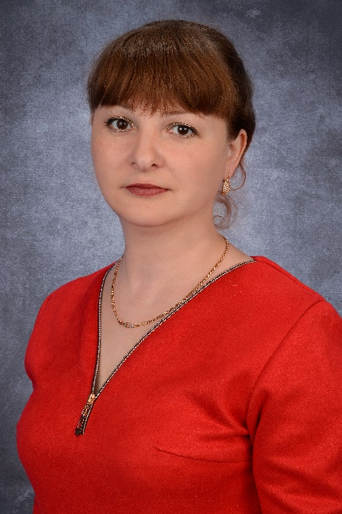

Разработчик: воспитатель по физической культуре , 1 категории

Гудкова Наталья Сергеевна

**Цель**: популяризация здорового образа жизни среди дошкольников в семье, повышение эффективности комплексной работы по сохранению и укреплению здоровья детей в дошкольном образовательном учреждении.

**Оздоровительные задачи.**

• Обогащать двигательный опыт детей, создавая условия для оптимальной двигательной деятельности через игры – эстафеты с элементами соревнования.

* Систематизировать и обобщить ранее полученные знания по здоровому образу жизни. Закрепить представление детей о распорядке дня, значимости режима дня, о полезности и целесообразности физической активности; о зависимости здоровья от двигательной активности, закаливания и чистоты тела.

• Осуществлять взаимосвязь ДОУ и семьи по физическому воспитанию и оздоровлению детей.

• Создавать условия для положительных эмоций от совместного мероприятия.

**Образовательные задачи.**

• Создать условия для формирования таких качеств, как ловкость, быстрота, взаимовыручка.

• Способствовать развитию внимания, координационных способностей, умению ориентироваться на местности

* Развивать познавательный интерес, мыслительную активность, воображение.

**Воспитательные задачи.**

* Воспитывать у детей дошкольного возраста ценностное отношение к  здоровому образу жизни, ответственность за своё здоровье и здоровье своих близких.
* Формировать интерес и положительное отношение к физической культуре.
* Создавать условия двигательной и творческой деятельности детей, для проявления активности, самостоятельности, сообразительности и смекалки.
* Развивать умение у детей согласованно действовать в детском коллективе и с взрослыми.
* Осуществлять самоконтроль, при выполнении правил и норм личной гигиены.

**Предполагаемые результаты:** у детей сформированы представления о здоровом образе жизни; воспитанники осознают, что интересная и счастливая жизнь может быть только у здорового человека.

**Проектирование образовательной среды:** взрослые, исполняющие роли, располагаются на уличных площадках для групп – по одному и раскладывают инвентарь необходимый для выполнения заданий.

**Материалы и оборудование:** музыкальная колонка,сундуки – 4 шт., ключи – 20 шт., карты – маршруты – 5 шт., витамины для всех участников мероприятия, подарочная коробка с будильником, дидактическая игра в картинках «Режим дня» для детей старшего возраста – 2 шт. и для детей младшего возраста – 2 шт.; дидактическая игра в картинках «Полезно - вредно» - 1шт.; «волшебный» мешочек с предметами (мыло, полотенце, зубная щетка и паста, зеркало, мочалка, шампунь, ножницы маленькие, носовой платок, расческа, влажные салфетки, ватные палочки, порошок, туалетная бумага, салфетки); разрезные картинки по теме "Личная гигиена"- 2 комплекта; обручи - 5 шт.; гимнастические палки – 30 шт.

**У** **детей** - удобная одежда, обувь.

**Костюмы для взрослых:**Фея «Минутка», Фея "Витаминка", Фея "Гигиена" (Чистюля), Фея «Закалялочка».

**Музыкальное сопровождение:**«Гимнастика» **-** А**-**Студия, «Беги за мной» - ЗОЖ; «Все на стадион» - ЗОЖ; «Посмотри как ярко солнце светит»; «Закаляйся если хочешь быть здоров»; «Limbo» - Daddy Yankee.

**Ход мероприятия.**

***Под весёлое музыкальное сопровождение группы детей с воспитателями и родителями выстраиваются в колонны по три на площадке детского сада, где их встречает воспитатель по физической культуре.***

**I.** **Мотивационный этап**

**Воспитатель по ФК:** - Здравствуйте ребята и гости, мы очень рады вас видеть на мероприятии посвящённому Всемирному дню здоровья, которое мы проведём как квест-игру "Быть здоровым - это здорово!".

Как вы думаете, что дороже всего для человека? ***Ответы*** ***детей***. Правильно - это здоровье. Ведь здоровье - это самая большая ценность для человека, его не купишь ни за какие деньги. Мы с вами любыми силами должны сохранять и укреплять свое здоровье. И в честь праздника доктор Не-болейка прислал каждой группе по сундуку с сокровищами. Каждый сундук закрыт на пять замков. А ключи от сундуков доктор Неболейка спрятал у помощниц - фей здоровья.

Чтобы открыть те сундуки испытания надо вам пройти: найти всех фей и выполнить их задания. Ключ фея вам отдаст тогда, если вы вспомните правила здорового образа жизни, покажите свою сообразительность и сноровку. Но прежде чем отправиться в путь - нужна разминка.

**ФЛЕШМОБ**

**II. Основной этап**

**Воспитатель по ФК:** Теперь вы бодры и полны сил чтобы справиться с заданиями. Прошу подойти ко мне командиров групп для получения карт маршрута.

***Командиры из веера вытягивают наугад карту маршрута и возвращаются к своим группам.***

**Воспитатель по ФК:** Сейчас ведущие (взрослые) и командиры подойдут к своим группам, вы вместе рассмотрите карту и направитесь к станциям по порядку, там вас ждут испытания.За каждое пройденное задание вы будете получать один ключ. Помните, к феям отправляемся, построившись в колонны по одному, и внимательно слушаем их задания. Как пять ключей вы соберёте, на это место все ко мне опять вернётесь.Готовы? В путь!

**Родители исполняют роль кураторов и то же участвуют в испытаниях.**

1. **Фея – «Минутка»:** Здравствуйте ребята, я Фея, а зовут меня Минутка ***(обращает внимание на коробку).*** Как вы думаете, что находится в этой коробке? Чтобы вы смогли догадаться, я вам немного помогу.

Они ходят, но не спят

Всем о времени твердят,

Когда спать, когда вставать,

Когда можно погулять ***(часы)***

- Да, конечно же, это часы. А для чего нам нужны часы? И зачем нам соблюдать режим дня? ***Ответы детей.***

- Сейчас мы проверим, все ли вы соблюдаете режим дня. Вам нужно разложить картинки в последовательности выполняемых действий в течение дня. ***(В ходе игры обратить внимание как важно ложиться спать вовремя, делать зарядку и т.д.).***

- Молодцы, справились с заданием и разгадали один из секретов здорового образа жизни - соблюдение режима дня. Получите ваш ключ. И отправляйтесь дальше.

**2. Фея - "Витаминка".**

- Здравствуйте ребята, вы догадались, как меня зовут? Да, я – Витаминка и сейчас мы с вами поговорим о правильном питании, вкусной и полезной еде. Скажите, какие продукты для нас полезны? А какие наносят вред нашему организму? Молодцы, а теперь поиграем в словесную игру "Да или нет" - я задаю вопросы, а вы отвечаете.

- Каша, вкусная еда, это нам полезно?

- Лук зеленый иногда, нам полезен дети?

- В луже грязная вода, нам полезна иногда?

- Щи, отличная еда, это нам полезно?

- Фрукты – просто красота, это нам полезно?

- Грязных ягод иногда, съесть полезно дети?

- Овощей растет гряда, овощи полезны?

- Сок, компотик иногда, нам полезны дети?

**Фея - "Витаминка":** - Хорошо, справились! А сейчас проверим, как быстро вы отделите полезные продукты от вредных продуктов для нашего здоровья. Поделитесь на 2 команды.

***Эстафета "Полезно, вредно"***

Дети стоят в 2 колонны на линии старта. По команде игроки по очереди бегут к столу, на котором находятся карточки с полезными и вредными продуктами, перепрыгивая на середине пути через обруч, отталкиваясь двумя ногами. Одна команда приносит на старт полезные продукты, вторая - вредные.

**Фея - "Витаминка":** - Молодцы, вы разгадали одну из тайн здорового образа жизни - правильное питание, и я с удовольствием вам вручаю ключ от сундука. Вам пора отправляться дальше.

**3. Фея "Гигиена" (Чистюля). *Ребята выстраиваются вокруг феи*.**

- Здравствуйте ребята. Я фея Гигиена (Чистюля). У меня в руках волшебный мешочек. Вам хочется узнать, что в нем находится? А чтобы узнать, что за предметы хранятся в мешочке, вы будете по очереди опускать руку в мешочек, доставать  один из предметов и  называть, что это за предмет и для чего он нам  нужен. ***(Мыло, полотенце, зубная щетка и паста, зеркало, мочалка, шампунь, ножницы маленькие, носовой платок, расческа, влажные салфетки, ватные палочки, порошок, туалетная бумага, салфетки).***

- Ребята,  что объединяет все эти предметы?   Правильно,это предметы личной гигиены и нужны  человеку, чтобы  следить за собой, быть  чистыми, аккуратными.

- А сейчас я хочу посмотреть, как вы быстро умеете составлять картинку из частей. Разделитесь на команды вокруг столов. Перед вами разрезные картинки по теме "Личная гигиена", вам необходимо их собрать. Чья команда справится быстрее?

- Отлично, быстро справились с заданием. Вы разгадали одно из правил здорового образа жизни - личная гигиена, получайте ключ и отправляйтесь дальше.

**4. Фея «Закалялочка»:**  Приветствую вас, мои друзья! Я фея «Закалялочка». Слышала я, что вы много интересного и полезного знаете о здоровом образе жизни и хочу вам напомнить еще об одном важном мероприятии - о закаливании. Продолжите выражение: «Солнце, воздух и вода – наши ...» Конечно, лучшие друзья, молодцы.

**-** Без воды человек не сможет прожить и дня. Люди  дышат кислородом, который находится в воздухе. Солнце дает энергию. При помощи солнца, воды и воздуха человек укрепляет свое здоровье и закаляется. Есть много видов закаливания, помогите  мне вспомнить их. ***(Обливание холодной водой, обтирание влажным полотенцем, умывание прохладной водой, полоскание горла, бег в прохладном помещении, прогулки на свежем воздухе, хождение босиком,  обмывание ног водой, солнечные ванны, воздушные ванны, плавать в воде, проветривание помещения, дыхательная гимнастика.)***

- Предлагаю поиграть в игру.

**Подвижная игра: «Солнце, воздух и вода».**

На слово «воздух» - дети кружатся, на слово «солнце» - останавливаются и руки поднимают вверху, на слово «вода» - выполняют движения пловца руками.

**Фея «Закалялочка»:**  Солнечные лучи, как вы сказали, дают нам энергию. И сейчас мы проверим, какие вы энергичные да быстрые. Предлагаю вам разделиться на 2 команды - проведем эстафету "Выложи солнышко".

**Эстафета "Выложи солнышко".**

Две команды на скорость выкладывают вокруг обруча гимнастическими палками лучики, чтобы получилось "солнце".

**Фея «Закалялочка»:**  - Вы справились с заданием и раскрыли один из секретов сохранения здоровья. Чтоб с болезнями справляться надо смело закаляться. Возьмите скорее ключ и отправляйтесь дальше.

**Когда все группы детей и взрослых побывают у четырёх фей (Минутка, Гигиена, Закалялочка, Витаминка), они возвращаются на центральную площадку.**

**5. Фея «Физкультура».**

***Детей встречает воспитатель по физической культуре.***

- Мои маленькие спортсмены, вы ко мне вернулись. Я тоже фея, а зовут меня «Физкультура». Вы все хорошо знаете, чтобы быть здоровыми, крепким, сильным смелым - мы должны заниматься … Чем? Правильно - физкультурой. И раз вы здесь вновь собрались, то значит, каждая группа нашла по четыре ключа. Верно? Но чтобы открыть сундуки с сокровищами вам не хватает ещё одного - пятого. Чтобы получить пятый, последний ключ выполните мои спортивные задания.

**1 эстафета «Передай палку над головой».**

Группы стоят в колоннах. У ведущих, стоящих впереди колонны, гимнастическая палка в двух руках хватом сверху. По команде «На старт, внимание, марш» - ведущие передают палку над головой, поднимая руки вверх не поворачиваясь. Сзади стоящий участник, получает палку и передаёт таким же способом назад. И так до конца колонны. Когда последний в конце стоящий игрок получает палку, то он оббегает всю команду с лева и встаёт перед ведущим и продолжает передавать палку назад. И так далее, до тех пор, пока ведущие не окажутся снова во главе колонны.

Отмечаются команды быстрее справившиеся с заданием.

**2 эстафета** **«Наездники».**

Группы стоят в колоннах. У ведущих, стоящих впереди колонны, гимнастическая палка в двух руках хватом снизу, за спиной – они «лошадки». Вторые участники, стоящие за ведущими – «наездники», держат эту же палку перед собой, хватом сверху. Таким образом, в эстафете команды участвуют парами. По сигналу первые пары бегут до стойки, оббегаю её, возвращаются обратно и передают палку следующим участникам команды. И так далее, до тех пор, пока ведущие не окажутся снова во главе колонны.

Отмечаются команды быстрее справившиеся с заданием.

**III. Рефлексивный этап**

**Фея «Физкультура»:** - Какие же вы быстрые и ловкие, вы разгадали ещё один секрет здорового образа жизни - это активный образ жизни и занятия физической культурой.

- Ребята давайте ещё раз вспомним пять секретов здорового образа жизни.

***Дети перечисляют: соблюдение режима дня, личной гигиены, правильное питание, закаливание и физкультура.***

**Фея «Физкультура»:** - Вы прошли все испытания, и я отдаю вам последний ключ от сундука.

Воспитатели групп подходят с ключами к сундукам, открывают их и раздают всем участникам витамины от доктора Неболейка.

***Под музыку ребята расходятся по своим площадкам.***

**Используемые** **ресурсы:**

<https://multiurok.ru/files/kvest-igra-byt-zdorovym-zdorovo.html>

<https://nsportal.ru/detskiy-sad/zdorovyy-obraz-zhizni/2022/12/13/kvest-igra-sekrety-zdorovya>

<https://www.art-talant.org/publikacii/62579-kvest-igra-my--za-zdorovyy-obraz-ghizni-dlya-detey-srednego-doshkolynogo-vozrasta>

**Сценарий развлечения ко Дню Матери**

**во второй младшей группе «Веснушки»**

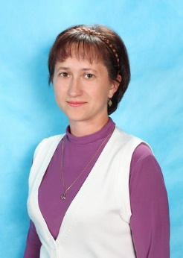**«Самая любимая мамочка»**

Разработчик:воспитатель Великих Т. В.

**Цель**: Формирование у детей младшего дошкольного возраста уважительного отношения к маме; развитие игровой и творческой деятельности детей.

**Задачи:** углублять знания детей о роли мамы в их жизни;

- способствовать сплочению детско-родительских отношений;

- создать праздничное весёлое настроение, вызвать желание заботиться о маме, помогать ей.

- воспитывать доброе, уважительное отношение к маме, желание порадовать ее

- продолжать формировать эмоциональную сферу детей в процессе исполнения разученных стихов, песен, подвижных игры, загадок, сюрпризных моментов, игр с мамами и бабушками, вручение подарков изготовленных детьми своими руками накануне праздника.

**Предварительная работа:**

1. Рисование" Цветок для мамы".
2. Беседа с детьми о маме, о празднике "День матери".
3. Разучивание стихов и песен и танца с детьми.
4. Оформление группы к празднику
5. Приглашение мам на праздник.

**Ход развлечения:**

Дети под музыку входят в группу, родители-зрители — сидят на скамейках.

**Звучит музыка «Мама, первое слово»**

**Ведущая:**

Добрый вечер говорим мы вам. Мы не случайно собрались сегодня в этот ноябрьский вечер в нашей уютной группе. Ведь именно в ноябре мы отмечаем такой праздник, как День Матери.

**Вед.** Ребята, а у кого из вас самая красивая мама?  
**Дети**. У меня!  
**Вед.** Ребята, а у кого самая добрая мама?  
**Дети**. У меня?  
**Вед**. А у кого самая лучшая мама?  
**Дети**. У меня!

**Ведущая:** Ребята, посмотрите, что у меня есть? Цветок!

**Давайте поиграем «Назови имя своей мамы»**

Вы передаете цветок, называя имя своей мамы.

МОЛОДЦЫ! Какие красивые имена у ваших мам.

Ведущая: А что самое главное для ребенка? Это конечно, родной дом и мамочка, которая всегда пожалеет и назовет самыми добрыми и нежными словами своих детей. Но у каждого есть свое домашнее, ласковое имя.

(мамы называют своих деток ласковыми именами).

**Ведущая:**Дорогие мамочки. Наши детки приготовили Вам стихи.

**1-й ребенок:** Кто открыл мне этот мир,   
Не жалея своих сил?   
И всегда оберегала?   
Лучшая на свете МАМА.   
2-**й ребенок:** Кто на свете всех милее   
И теплом своим согреет,   
Любит больше, чем себя?   
Это МАМОЧКА моя.   
**3-й ребенок:** Книжки вечером читает,   
И всегда всё понимает,   
Даже если я упряма,   
Знаю, любит меня МАМА.

**4-й ребенок:** Мам сегодня поздравляем,

Мамам счастья мы желаем.

**5-й ребенок:** Маму крепко поцелую, обниму ее родную.

Очень я люблю ее, мама – солнышко мое

**6-й ребенок:** Мама - это небо

Мама – это свет

Мама – это счастья

Мамы лучше нет.

**ребенок:** Мамочка, мамуля

Я тебя люблю

Песенку веселую

Я тебе спою.

**Ведущая:** А сейчас для наших мам песню мы споём

**Песня «Ах, какая мама»**

**Текст песни «Ах, какая мама»**

1.Маму утром разбужу,

«Здравствуй, мамочка!»-скажу.

**Припев**: Ах, какая мама! Загляденье прямо!

2.Очень я тебя люблю

Ненаглядную мою!

**Припев:** Ах, какая мама! Загляденье прямо!

3.Ты со мною песню спой,

Ведь сегодня праздник мой

**Ведущий**:  А сейчас, а сейчас,  
Наступает танца час,  
Детки мамочек зовите,  
Их на танец пригласите!  
Дети танцуют все с мамами общий танец.

**«Ну и мамы тоже»**

**Ведущая:** Дорогие наши мамы, принимайте от ребят еще поздравления

**7-й ребенок:** **Ребёнок**:

Мамочка родная,  
С праздником тебя!  
Ты, как солнце в небе,  
Радуешь всегда.  
**8-й ребенок:** Маму милую свою  
Очень сильно я люблю,  
Больше жизни обожаю  
И с Днём мамы поздравляю!

**9-й ребенок:** Мамочка любимая,  
Самая красивая,  
Добрая, родная,  
Вот она какая!  
**10-й ребенок:** Маму очень я люблю,  
Ей подарки подарю.  
Рисунки и цветочки  
От любимой дочки.  
**11-й ребенок:** Маму слушаюсь всегда,  
И подарок — это я.  
Ты со мною не скучаешь,  
В садик утром провожаешь.  
**12-й ребенок:** Я мальчишка небольшой,  
Но с огромною душой,  
Очень мамочку люблю,  
Ей цветочки подарю!

**13-й ребенок:** Знаешь, мамочка моя,  
Милая, родная,  
Ты такая у меня —  
Просто золотая!  
**13-й ребенок:** Вот она, какая  
Мама дорогая:  
Самая красивая,  
Добрая и милая!

Попрошу всех дружно встать, будем мы сейчас играть.

**Игра:  " Кто быстрее привезет продукты домой из магазина?"**

Необходимо как можно быстрее положить   продукт в машину и привезти домой, тем самым быстрее доехать  домой, подтягивая за собой  автомобиль. Перевозить можно по одному продукту! И ездить в магазин почаще!

Воспитатель: Наши детки уже большие и помогают своим мамам прибирать игрушки, красиво складывать свою одежду на стульчике, и даже умеют мыть посуду! И вот как все это делают наши ребятишки, мы сейчас вам и покажем!

**Игра:  «Будем маме помогать!»**

(повесить белье на веревку и зацепить прищепками).

Для этого конкурса нам нужны 4 мамы, которые помогут нашим ребятам, и будут держать веревки. А ребятки будут вешать белье на прищепки.

**«Дорисуй автопортрет»** (дети с помощью родителей дополняют рисунки, аппликации, силуэты различными элементами: бантами, украшениями, деталями одежды и т.д.) *или*

**Игра «Ошибки художника».** Увидеть в изображении человека, что не дорисовал художник и дорисовать.

**Ребята исполнят для всех мам песню «Очень мамочку люблю»**

**Текст песни «Очень мамочку люблю»**

**Милая мамочка праздник у тебя**

**Самая хорошая мама у меня**

**Припев:**

**Очень я, очень я мамочку люблю**

**В праздник ей песенку ласково пою.**

**Улыбнулась весело мамочка в ответ**

**Самая хорошая лучше в мире нет.**

**Ведущий:** Спасибо вам мамы за красоту.

Спасибо вам мамы за доброту.

За то, что такие у вас малыши.

За то, что они в вас не чают души.

**Ведущий:** Праздник получился ярким**,**

Мамам дарим мы подарки.

Принимайте поскорей.

Вам – сюрпризы от детей!

**Фонограмма**

**Дети под музыку дарят мамам заранее приготовленные работы.**

Воспитатель: Наш праздник подошел к концу, мы благодарим всех мам и бабушек за веселое настроение и доставленное удовольствие. Нам было очень приятно видеть добрые и счастливые лица.

Праздник наш уже окончен, что же нам еще сказать?

Разрешите на прощанье вам здоровья пожелать

Не старейте, не болейте, не грустите никогда!

Вот такими молодыми оставайтесь навсегда!

**Источник**

<https://www.maam.ru/detskijsad/scenarii-prazdnika-vo-2-mladshei-grupe-ah-kakaja-mama.html>

<https://zubkova-ivant-dou18.edumsko.ru/folders/post/1183445>

[solncesvet.ru›opublikovannyie-materialyi/…](https://solncesvet.ru/opublikovannyie-materialyi/razvlechenie-vo-vtoroy-mladshey-gruppe-s.725985614/)

**Сценарный план досуга с родителями и детьми подготовительных к школе групп.**

**Тема: «Собираем портфель знаний»**



Разработчик: педагог-психолог Петрова Ирина Владимировна

**Детско-родительских досуг «Собираем портфель знаний»**

**Программное содержание:** формировать у детей психологическую готовность к началу школьного обучения; способствовать установлению и развитию отношений партнерства и сотрудничества родителя с ребенком; гармонизация внутрисемейных отношений в системе «родитель-ребенок»; создание эмоционально-положительного настроя, атмосферы сплоченности; способствовать раскрепощению участников; развивать внимание, память, любознательность; повышать родительскую компетентность.

**Материалы, оборудование:** проектор, экран, ноутбук; мольберт, картинки: портфель; надписи: ДРУЖБА, ХОРОШЕЕ НАСТРОЕНИЕ; слова: бу**К**вы, уче**Н**ик, уч**И**тельница, **Г**лобус, школ**А**; сказка «Репка»

**Ход мероприятия.**

**1. Приветствие.**

Педагог-психолог. Добрый вечер, дорогие взрослые и дети, мы рады вас всех вместе! Пройдет совсем немного времени и Вам родителям и вам Дети – предстоит отправиться в первый класс. Сегодня мы встретились, чтобы собрать портфель знаний и проверить, все ли готово к школе.

**2. Вводная часть**

*Педагог-психолог.* Ребята, а вы любитесюрпризы. Хотите знать какой вас ждет за дверью?Тогда встречайте (входят первоклассники). Кто это, догадались?

*Педагог-психолог.* А вот они сейчас вам расскажут. 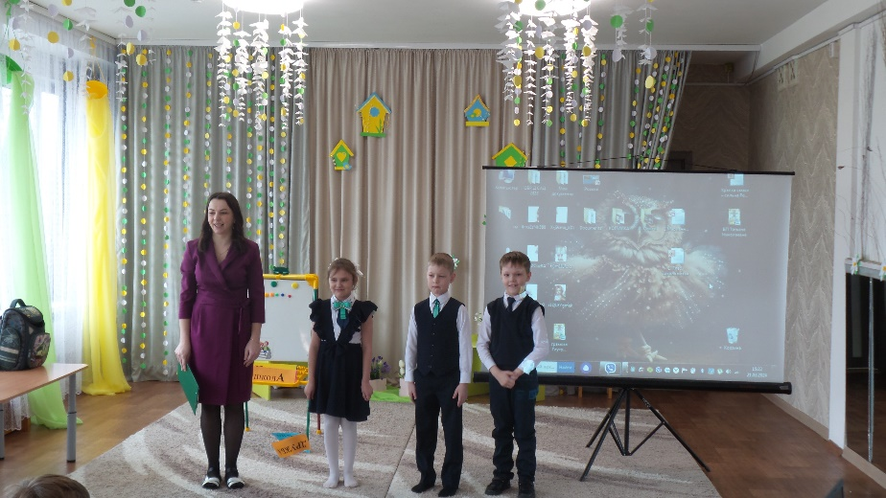

Дети презентуют свои рассказы, как их зовут, где они учатся, кто их учительница, о школьной жизни, мероприятиях, друзьях.

*Педагог-психолог.* Спасибо вам, ребята. Приходите к нам в гости еще. Мы всегда вам рады.

*Педагог-психолог*. Ну как понравилась вам сегодня наша беседа? А ученики? Какие они уже большие, аккуратные, подтянутые, дисциплинированные стали, правда? Хотите стать такими же? А в школу вам захотелось пойти?

***3. Основная часть.***

Тогда начнем! *В*зрослые обязательно будут учиться вместе с вами, будут во всем помогать. Пришла пора проверить, не забыли ли наши родители, как правильно собрать портфель первоклассника. Они уже это должны делать с закрытыми глазами. Сейчас проверим…

**Игра-эстафета «Собери портфель»**

Игроки по очереди бегут и кладут в портфель по 1 школьной принадлежности, которые лежат в произвольном порядке, перемешанные с игрушками и не относящимися к учебе предметами. Задача игроков – как можно быстрее собрать портфель, положив в него то, что нужно ученику на уроках, при этом аккуратно. Усложнение: завязать глаза, на ощупь.

*Педагог-психолог*: Молодцы! Ой….кто это к нам пожаловал снова?

***Сценка «Кто кого?»***

*Действующие лица, дети: учитель, 2 ученика.*

- Кто кого обидел первый?

- Он меня!

- Нет, он меня!

- Кто кого ударил первый?

- Он меня!

- Нет, он меня!

- Вы же раньше так дружили!

- Я дружил.

- И я дружил.

- Что же вы не поделили?

- Я забыл!

- И я забыл!

- Что ж, не будете ругаться?

- ни за что!

- И никогда!

- Остается вам обняться, быть друзьями навсегда!

*Педагог-психолог*. Иногда случается нашим ребятам и ссориться. Но мы умеем мириться. Правда ребята? Итак, следующие, что мы положим в наш портфель – это….конечно, нашу **дружбу**. Ведь любое дело легче спорится, когда рядом настоящие друзья.

*Педагог-психолог*. Ну что ж, хорошо справились и с этим заданием. А сами будущие первоклассники хорошо знают, кто и что их ждет в школе? Ребята, вам нужно назвать одно важное слово, необходимое всем, кто хочет учиться и много знать. Угадать это слово помогут загадки, а в них отгадки с выделенными буквами, из которых мы и составим нужное слово (напечатанные слова-отгадки по очереди выставляются.

***Загадки:***

Тридцать три родных сестрицы,

Писаных красавицы, в одном городе живут

В одном городе живут

И повсюду славятся.

(бу**К**вы)

Должен он пораньше встать ,

Чтоб за партой не зевать,

Чтоб проверить, все ль в порядке,

В ранце ль книжки и тетрадки.

А вопрос такой возник:

Кто он? Это … (уче**Н**ик)

Когда приходят дети в класс,

Она встречает первой вас.

Она добра, хоть и бывает строгой,

В мир знаний открывая нам дорогу.

(уч**И**тельница)

Путешествую по странам,

По морям и океанам,

И по суше, и средь вод,

Мне не нужен пароход,

Поезд, самолет, автобус,

Потому что есть, друзья,

Шар волшебный у меня,

Называется он … (**Г**лобус)

Что за добрый, светлый дом?

Много деток будет в нём.

В сентябре всех соберёт

И за знаньями — в поход!

**(**школ**А)**

*Педагог-психолог.* Какое слово получилось, кто может прочитать? (Книга) кладем книгу… в наш портфель.

*Педагог-психолог.* Ребята, а вы читаете вместе со взрослыми книжки? Хорошо знаете русские сказки, какие знаете? А сказку «Репка»?

*Педагог-психолог.* Сейчас проверим, а помогут нам взрослые.

Выбираются исполнители. Приглашаются 7 взрослых. Ребенок рассказывает или читает.

Им сообщаются слова его персонажа. Ведущий начинает рассказывать сказку. Герои каждый раз, когда упоминается их имя по ходу сказки, должны произнести свои слова.

**Шуточная инсценировка-импровизация по сказке «Репка».**

Репка. Вот я какая!

Дед (потирая руки). Так-так!

Бабка (топнув ногой). Ох, елки зеленые!

Внучка. Я готова!

Жучка. Гав-гав!

Кошка. Мяу!

Мышка. Оба-на!

*Педагог-психолог.* Ребята, какое у вас настроение стало? Конечно, хорошее, веселое! Оно поможет справиться с первыми трудностями. Кладем его в наш рюкзак!

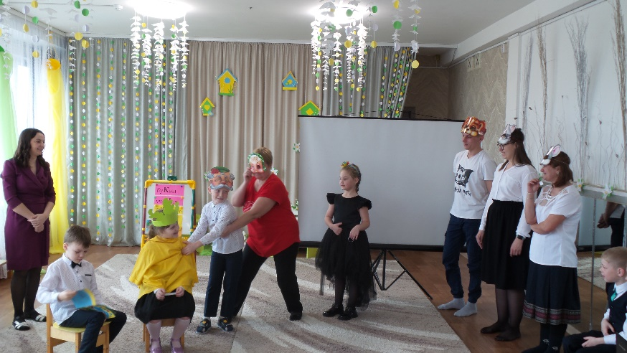**4. Заключительная часть. *Рефлексия***

*Педагог-психолог*. Спасибо Вам, любимые наши родители, за подаренное хорошее настроение! Мы надеемся, что весь предстоящий год пройдет с таким же хорошим настроением, с радостью. И мы вместе с Вами, с Вашей помощью подготовимся к школе.

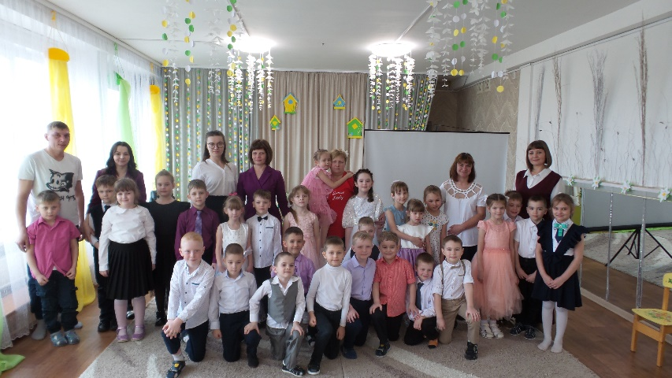Портфель еще не заполнен полностью…поэтому мы вам, ребята вместе с родителями хотим пожелать…родители и педагоги высказывают пожелания…(здоровья, отличных отметок и т.д.)

**Список используемых источников:**

**1.** Белякова О.В. 100 лучших игр для подготовки к школе/ 2-е изд. – М.: Айрис-пресс, 2018г.

**2.** Парамонова Л.Г., Ильина М.Н., Головнева Н.Я. Психолого-педагогическая готовность ребенка к школе. Практическая пособие для коррекционно-развивающих занятий с дошкольниками. 2023г.

**3.** Работа с родителями: практические рекомендации и консультации по воспитанию детей 2-7 лет/авт.-сост. Е.В. Шитова. – Изд. 2-е – Волгоград: Учитель, 2015г.

<https://nsportal.ru/detskii-sad/vospitatelnaya-rabota/2018/07/28/detsko-roditelskiy-dosug-dlya-roditeley-podgotovitelnoy>

<https://multiurok.ru/blog/zaghadki-o-shkolie.html>

**Сценарий игрового тренинга для родителей и детей**

**«Все преодолеем вместе»**

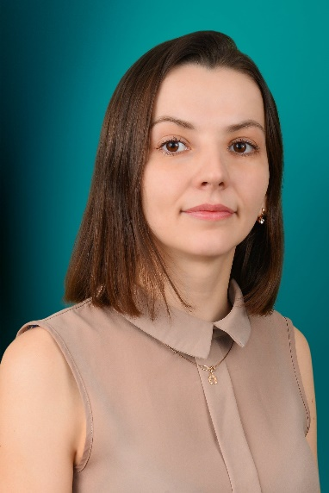

***Разработчик:*** Педагог-психолог Петрова Ирина Владимировна

**Цель:** гармонизация детско-родительских отношений в семье.

**Задачи:** гармонизировать психоэмоциональное состояние и взаимодействие участников образовательных отношений. Повысить уровень адаптации родителей и детей с ОВЗ и нормотипичных; Развить у **детей**навыки социального общения. Повышать родительскую компетентность в вопросах нравственного развития и воспитания ребенка в семье, ее традициях, ценностях. Воспитывать любовь к родному дому, семье; уважительное отношение друг к другу, умение слушать друг друга.

**Материалы и оборудование**: проектор, ноутбук,мульт. презентация,аудиозаписи; макет-ребус «семья», обручи, ножницы, фломастеры, цветная бумага, булавки; лучики из бумаги, мешочек с различными мелкими предметами;кубик рефлексии «Помогатор»

**Вводная часть**.

*Педагог-психолог.* Добрый день, дорогие ребята, уважаемые взрослые. Очень приятно, что вы все нашли время и пришли к нам на встречу, которая поможет отдохнуть, получить заряд хорошего настроения и поговорить о самом главном, о самом дорогом, что есть у человека, о… Какое слово здесь спряталось? *(Слайд 1,* ребус: *цифра 7 и буква Я)*. Правильно, семье.

*Педагог-психолог.* Посмотрите, на полу лежат обручи. Представьте, что это ваш **семейный круг,** подойдите к тому кругу, который вам больше понравился. *(Дети и взрослые занимают разложенные на полу обручи, которые находятся рядом со столами)*.

**Приветствие.**

*Педагог-психолог.* Итак, начнем. Для начала познакомимся друг с другом.

**Упражнение: «Давайте познакомимся»**.

*Инструкция:*обведите и вырежьте из листа любого цвета по 2 ладони: свои и ребенка и напишите в центре вырезанной ладони любым шрифтом с помощью фломастеров: на большой ладони - фамилию вашей семьи и как бы вы хотели, чтобы к вам и ребенку сегодня обращались, и вы при этой форме чувствовали себя комфортно. Далее участники представляются *(получается «визитка» каждой семьи со слайдами фотографий: 2-12).*

**Основная часть.**

**Ход:** Под музыку появляется ***Смешинка***

*Смешинка.* Здравствуйте! Я смешинка (говорит грустным голосом). Моя работа – всегда и везде создавать хорошее настроение и пришла к вам в гости, чтобы петь танцевать, играть... Но сегодня мне совсем не весело, я случайно услышала, что вы говорите о семье, а я так заработалась, что совершенно забыла, что это такое. Помогите мне вспомнить, что такое семья и для чего она нужна? Мне одной без вас не справиться.

*Педагог-психолог. П*оможем, Смешинке?

*Педагог-психолог.* Что такое семья? (Это люди, которые живут вместе и очень друг друга любят, заботятся друг о друге, помогают, жалеют, относятся друг к другу уважительно, говорят друг с другом ласково).

- Зачем человеку нужна семья? *(Чтобы жалели, любили, хвалили, помогали, заботились)*.

- А как вы думаете, как должны люди относиться друг к другу в семье? (В семье должны уважать друг друга, защищать, ухаживать, любить, заботиться друг о друге.)

***Арт-терапевтическая упражнение «Солнечные лучики»***

*Педагог-психолог*. Какой должна быть семья? (дружная, большая, крепкая, заботливая, вежливая, жизнерадостная, гостеприимная, доброжелательная, здоровая, а значит счастливая, *Слайд 13*).

*Педагог-психолог*. Подумайте и скажите, *что может помешать быть счастливой???(ссоры, конфликты и пр. Слайд 14)*

Предлагаю Вам написать и расположить на макете, какая она по вашему мнению должна быть, чтобы об этом всегда помнить и не забывать.

Дети совместно с родителями пишут названные комплименты и располагают в виде лучиков, где нарисован ребус (обсуждение выполнение).

*Педагог-психолог.* Замечательно, очень красивое солнышко получилось. Смотрите, Смешинка перестала грустить. Кажется, у нее настроение улучшается. Значит, помогает, продолжим...

Ребята, что это появилось? (большое сердце – макет сердца семьи, слайд 16). Как у человека есть сердце, так и у семьи тоже есть сердце, и чтобы в семье всё ладилось, оно должно быть наполнено *«****семейными ценностями****»*, а какими, мы сегодня вспомним вместе.

***Воспитатель 1.*** Когда в семье всё хорошо, сердце нашей семьи бьётся спокойно, оно наполнено *радостью.* А что такое радость в семье?

***Ребенок:*** Радость – это свет в окошке,

Радость – ягоды в лукошке,

Радость – тысяча улыбок,

Радость – стая мелких рыбок.

Радость в сердце жить должна.

Очень нам она нужна.

Участникам раздаются карточки с разными картинками. *Инструкция:* надо называть себя именем картинки и от этого имени дарить семье *«радость».*

***Упражнение «Подари радость семье»***

Например:  *«Я – ягодка. Я подарю своей семье сладость и лето»*.

*«Я – улыбка. Я подарю своей семье смех и веселье»*.

*«Я – солнышко, подарю тепло и свет»*.

*«Я – витаминка, подарю всем здоровье»*.

*«Я – книга, подарю своей семье знания»*.

*«Я – кошечка, подарю своей семье ласку и нежность»*.

*«Я – собачка, подарю своей семье дружбу»*.

*«Я – сердечко, подарю любовь»*.

*«Я – рыбка, подарю своей семье доброту»*.

*«Я - птица счастья, подарю семье счастье»*.

*Педагог-психолог.* Молодцы, ваши семьи получили много радости. (Модель *«Радость»* устанавливается на сердце).

**Воспитатель 2***.*

Радость в одиночку в семье не живёт,

С ней всегда за ручку Доброта и Забота идут.

***Воспитатель 2.*** Чья доброта в семье нам помогает? (всех членов семьи) А вы, заботитесь о своих близких? *(Да)* А как мы можем показать доброту и заботу к своим близким? (Хорошими поступками, добрыми делами.)

***Воспитатель 2. -*** Тогда нам поможет корзина добрых дел.

**Упражнение *«Корзина добрых дел» (семье дается время обдумать, обговорить выбрать предмет-помощник)***

**Воспитатель 2.** - Давайте встанем в круг, будем передавать корзинку друг другу и называть доброе дело, которым можно порадовать своих близких.

Например: Я буду мыть посуду. Я буду поливать цветы.

Я буду убирать игрушки. Я буду пылесосить.

Я буду вытирать пыль. Я буду заправлять кровать.

Я буду хорошо себя вести.

*Педагог-психолог.* Молодцы. Совершая добрые дела, мы заботимся о наших близких и сами становимся добрее. (Модели *«Доброта»* и *«Заботливость»* устанавливаются на сердце).

***Воспитатель 1***

Забота в одиночку в семье не живёт,

С ней всегда за ручку Нежность идёт.

***Ребенок*** Сразу стал уютным дом,

Нежность поселилась в нём.

Она во всех наших делах,

В глазах, улыбках и словах.

***Воспитатель 1.*** Как мы можем показать, что мы относимся к близким с нежностью? (называть ласково).

**Игра «Назови ласково»**

1. Мама – мамочка, мамуленька, матушка;

2. Папа – папуля, папулечка, папочка, батюшка;

3. Сын – сынок, сыночек, сынулечка;

4. Дочь – доченька, дочурка;

5. Бабушка – бабуля, бабулечка, бабуся;

6. Дедушка – дедуля, дедулечка, дедуся;

7. Брат – братик, братишка;

8. Сестра – сестренка, сестричка.

(Модель *«Нежность»* устанавливается на сердце).

*Смешинка.* Я от ваших слов согрелась, и даже ещё больше стала вас уважать!

*Педагог-психолог.* А Уважение в семье – это тоже очень важно!

**Воспитатель 2.** – Ребята, есть такая пословица: «И старость не страшна, коль молодые уважают». Как вы понимаете эту пословицу? Как надо уважать старших? (уступать место в автобусе, дарить подарки, помогать им, заботиться).

(Модель «Уважение» устанавливается на сердце).

***Воспитатель 2***. Сердце семьи мы наполнили семейными ценностями. В нём собрались вместе Доброта, Радость, Уважение, Заботливость, Нежность, но в нём осталось место, а для чего, вы постарайтесь догадаться, послушав стихотворение.

Но бывает, что и радость не в радость,

И заботушка только в тягость,

Да и нежность никому не нужна,

Доброта совсем не важна.

Уважать совершенно не хочется,

Да и счастье на улицу просится.

Ведь сердечко в семье охладело,

Всех теплом согревать расхотело.

А чтоб сердце забилось вновь

Нужно в нём поселить … (Модель «Любовь» устанавливается на сердце).

*Педагог-психолог.* Все ценности, о которых сегодня мы говорили, соединились.

Чтобы семья была счастливой, все эти ценности должны присутствовать. (слайд 17-18)

*Смешинка благодарит детей и взрослых за помощь…….. и предлагает поиграть.*

Для начала давайте встанем в круг, объединимся и представим, что мы все большая крепкая семья.

***Игра «Чудесная шкатулка»***

*Смешинка.* Проходит по кругу с мешочком, в котором находятся различные мелкие предметы. Один из членов семьи опускает руку в мешок и, не заглядывая в него, берет любой предмет. После того как все получат по одному предмету.

*Инструкция*. У каждой семьи по 1 предмету. Найдите сходство между ними и традициями вашей семьи. Мне достался пластмассовый шарик. Шарик — круглый. В нем нет углов, а значит, нет острых неразрешимых проблем. Наша семья всегда собирается за круглым, как этот шарик, столом. Это и есть то, что объединяет нашу семью. *Обдумывание, обсуждение.*

**Упражнение «Аплодисменты»**

*Смешинка.* Мы с вами хорошо поработали, узнали о семье, ее ценностях, традициях, в завершении я предлагаю представить на одной ладони улыбку, на другой – радость. *А чтобы они не ушли от нас и наших семей, их надо крепко-накрепко соединить в аплодисменты.*

Спасибо вам за помощь и я, надеюсь, зарядила вас хорошим настроением надолго. Но мне так скорее тоже захотелось к своей семьей, ведь они тоже нуждаются в моей доброте, заботе, любви, нежности, а потом снова заниматься дальше своей любимой работой, дарить веселое настроение и улыбки. До новых встреч*.*

**Рефлексия.** Слайды с семейными фотографиями (слайды 19-25)

*Педагог-психолог*. Предлагает всем сесть в круг и закрыть глаза. Подумать о своей семье.

С Детьми: Ребята, давайте ещё раз скажем, какая семья?

Какими *семейными ценностями наполнили сердце?* (В сердце семьи должны жить Радость, Доброта, Уважение, Нежность, Заботливость, Любовь.)

С родителями. Предлагает ответить на несколько вопросов с помощью кубика «Помогатора». Что нового узнали? Что было трудно выполнить? Какие моменты были самыми важными, трогательными?

Мы желаем вам, чтобы у каждого из вас была дружная, счастливая, любящая, крепкая семья! Будьте здоровы и счастливы! Берегите свои семьи! И не забывайте, что детский сад – это тоже наша общая семья и мы всегда готовы прийти к вам на помощь.

**Список используемых источников:**

1. Верещагина Н.В. Если ребёнок отстаёт в развитии. – СПб.: ДЕТСТВО-ПРЕСС, 2012г.
2. Жихарева Ю.Б. Практические рекомендации для специалистов и родителей по воспитанию, развитию и коррекции детей. – М.: Владос, 2021г.
3. Козлова А. В. «Работа ДОУ с семьей», Творческий центр, Москва, 2005г.
4. Работа с родителями: практические рекомендации и консультации по воспитанию детей 2-7 лет/авт.-сост. Е.В. Шитова. – Изд. 2-е – Волгоград: Учитель, 2015г.

<https://pedportal.net/po-tipu-materiala/dlya-roditeley-doshkolnye-nachalnye-starshie-klassy/masterskaya-obscheniya-s-roditelyami-629526>

**Сценарный план организации акций с семьями воспитанников в рамках «Года семьи».**

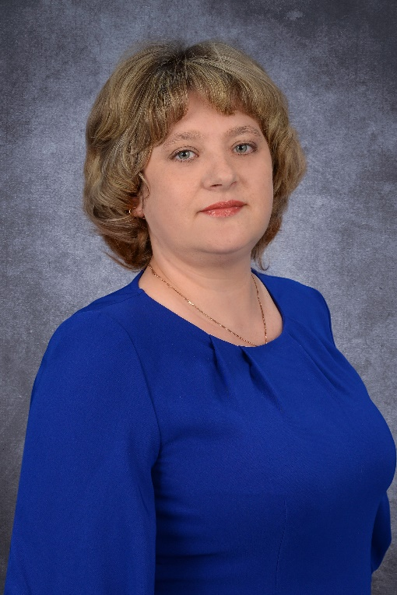

Разработчик: учитель - логопед Ярлыкова Елена Викторовна

высшая квалификационная категория

**1.Акция «Моя настольная игра по развитию речи»**

**Цель:** организация совместной игровой деятельности, направленной на закрепление звуковой культуры речи, лексико-грамматических категорий, развитие фразовой речи, логического мышления, памяти.

**Описание деятельности:** родителям предложено поиграть с детьми в настольные игры, которые развивают речь, память, внимание и воображение. Нужно познакомить с правилами игр. Затем дети приносят игру в группу и знакомят с ней сверстников. Ребята могут делиться на небольшие группы по интересам и поиграть в понравившиеся игры.

**Участники:** дети 6-7 лет, родители, учитель-логопед

**Используемые материалы:** настольные игры – различные «Лото», «Учимся читать», «Собери слово», «Подбери признак», «Найди чей, чья, чьё», викторины, игры-бродилки, «Собери предложение», «Найди пару», «Звук и буква» и т.п. 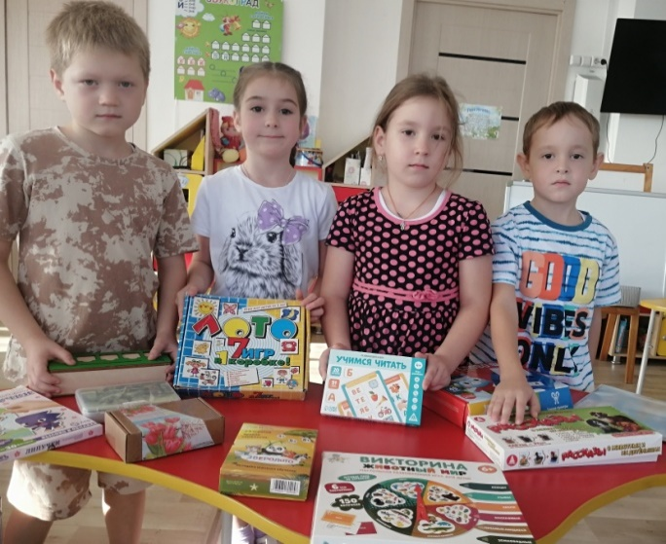

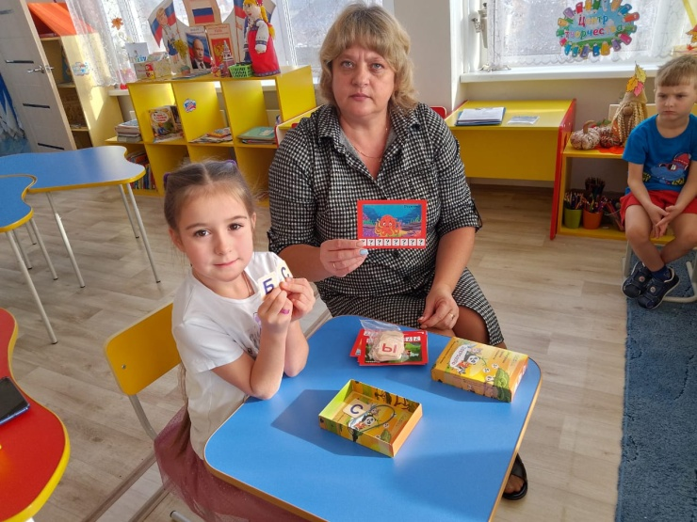**Время проведения:** октябрь

**Результат:** совместная игровая деятельность способствует развитию дружеских, доброжелательных отношений, учит взаимопомощи, умению договариваться, способствует формированию правильной речи.

**2.Акция «Книга – лучший друг!»**

**Цель:** привлечение внимания родителей к необходимости совместного чтения с детьми, имеющими речевые нарушения, для расширения словарного запаса, формирования правильной связной речи, развития у детей воображения, внимания и памяти.

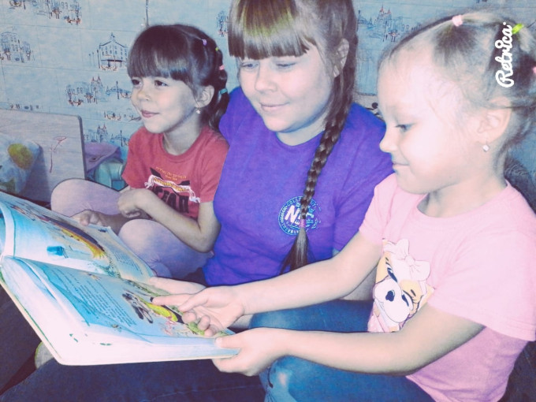**Описание деятельности:** любовь к книге, к чтению очень важно прививать детям с  раннего возраста, сохранять и развивать интерес к книге на протяжении всего дошкольного периода.

**Участники:** дети 5-6 лет, родители, учитель-логопед

**Используемые материалы:** произведения детских писателей, рекомендованные ОП ДОУ для ознакомления детей 6-7 лет, которые родители могли найти самостоятельно, а так же воспользоваться библиотекой детского сада.

**Время проведения:** март

**Результат:** совместное времяпровождение укрепляет отношения в семье, влияет на гармонию и создает положительный настрой. Дети расширили свой кругозор через знакомство с произведениями, которые были рекомендованы родителям педагогами для ознакомления и обсуждения в домашних условиях.

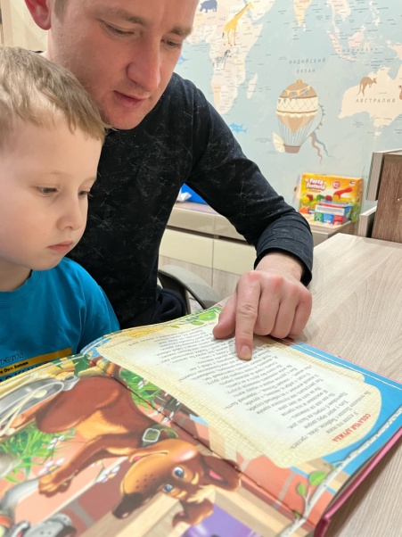

**3. Семейный конкурс «Сочини сказку!»**

**Цель:** воспитание у детей интереса к чтению, развитие речи через сочинительство, совместное творчество детей и родителей.

**Задачи:**

- прививать любовь к книге,

- развивать творческие способности дошкольников,

-сохранять традиции семейного чтения.

**Описание деятельности:** Семьям воспитанников было предложено сочинить вместе с ребёнком любую сказку или рассказ, в которых должно быть несколько героев, развитие сюжета, может присутствовать волшебство, предметы могут оживать, а главное она может научить чему-нибудь, заставит задуматься, сделать выводы. Ребята нарисовали иллюстрации к своим сказкам. Затем рассказали их сверстникам, делились впечатлениями и эмоциями от сказок друг друга. Учитель-логопед собрала весь материал в сборник сказок и разместила на интернет-ресурс.

**Участники:** дети 5-6 лет, родители, учитель-логопед

**Используемые материалы:** схемы для составления рассказов и сказок, план, предложенный учителем-логопедом, карандаши, краски, бумага для создания иллюстрации.

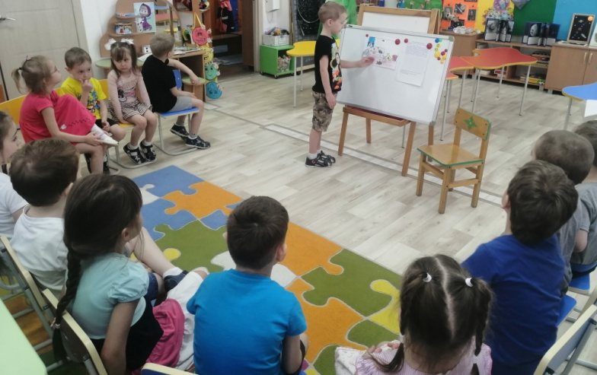**Время проведения:** апрель

**Результат:** совместное времяпровождение способствует формированию крепкой семьи, привязанности друг к другу, ну и, конечно же, развивает связную речь, воображение и память ребёнка. Со сборником, придуманных совместно с родителями, сказок и рассказов можно ознакомиться по ссылке - <https://cloud.mail.ru/public/HiTz/EKb7BpDNi>

**4.Акция «Алфавит – своими руками!»**

**Цель:** привлечение родителей к пополнению развивающей среды в группе, через совместное изготовление «Алфавита своими руками».

**Описание деятельности:** Семьям было предложено сделать первые буквы имени и фамилии ребёнка в различных техниках и с использованием различных материалов, при этом применить фантазию и воображение.

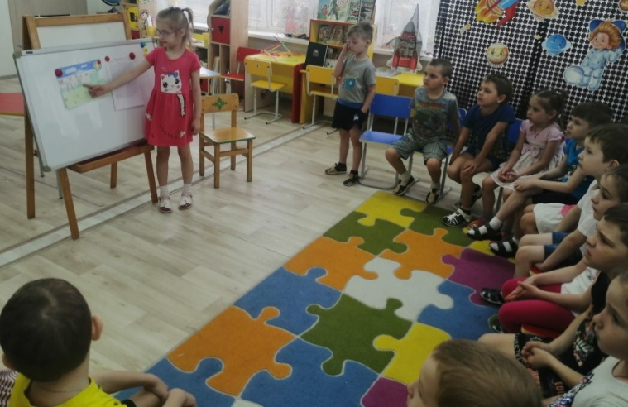Затем дети, с участием учителя-логопеда, презентовали сверстникам свои буквы, а объединив их вместе, сделали вывод, что получился – Алфавит!

**Участники:** дети 5-6 лет, родители, учитель-логопед

**Используемые материалы:** различный бросовый материал, ткань, картон, фетр, пуговицы, мелкие игрушки, салфетки, трубочки, нитки.

**Время проведения:** май

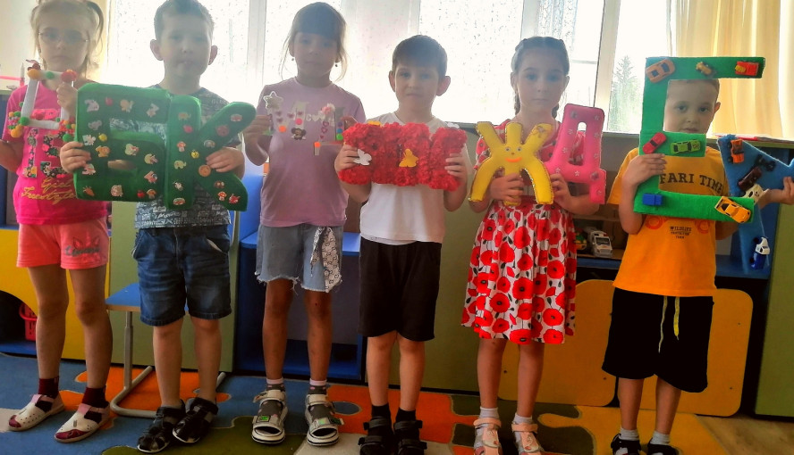**Результат:** предметно-развивающая среда группы пополнилась различными буквами алфавита для закрепления знаний детей о звуках и буквах.

**Используемые ресурсы:**

**1.**[**https://www.igrocity.ru/gift_spisok.php?kod_groop=lotologoped&ysclid=m3ibxcx8d8471399906**](https://www.igrocity.ru/gift_spisok.php?kod_groop=lotologoped&ysclid=m3ibxcx8d8471399906)

**2.**[**https://www.maam.ru/detskijsad/nastolnaja-igra-kak-sredstvo-razvitija-rechi-doshkolnikov.html?ysclid=m3ibyfl2d3914213355**](https://www.maam.ru/detskijsad/nastolnaja-igra-kak-sredstvo-razvitija-rechi-doshkolnikov.html?ysclid=m3ibyfl2d3914213355)

**3.**[**https://nsportal.ru/detskiy-sad/materialy-dlya-roditeley/2021/10/24/nastolno-pechatnye-igry-kak-sredstvo-rechevogo**](https://nsportal.ru/detskiy-sad/materialy-dlya-roditeley/2021/10/24/nastolno-pechatnye-igry-kak-sredstvo-rechevogo)

**4.**[**https://kultura-to.ru/new/index.php/armizonskij-rajon/item/122476-aktsiya-kniga-luchshij-drug**](https://kultura-to.ru/new/index.php/armizonskij-rajon/item/122476-aktsiya-kniga-luchshij-drug)

**5.**[**https://www.vospitatelds.ru/categories/2/articles/1843**](https://www.vospitatelds.ru/categories/2/articles/1843)

**6.**[**https://vk.com/wall-209909528_7821**](https://vk.com/wall-209909528_7821)

**7.**[**https://landing.selfpub.ru/christmas_story_2023**](https://landing.selfpub.ru/christmas_story_2023)

**8.**[**https://www.maam.ru/detskijsad/-taktilnyi-alfavit-svoimi-rukami-v-grupe-kompensiruyuschei-napravlenosti-dlja-detei-s-zpr.html?ysclid=m3ic56do1d188198080**](https://www.maam.ru/detskijsad/-taktilnyi-alfavit-svoimi-rukami-v-grupe-kompensiruyuschei-napravlenosti-dlja-detei-s-zpr.html?ysclid=m3ic56do1d188198080)

**9.**[**https://ru.pinterest.com/ideas/%D0%B1%D1%83%D0%BA%D0%B2%D0%B0-%D0%BF%D0%BE%D0%B4%D0%B5%D0%BB%D0%BA%D0%B0/914209604754/**](https://ru.pinterest.com/ideas/%D0%B1%D1%83%D0%BA%D0%B2%D0%B0-%D0%BF%D0%BE%D0%B4%D0%B5%D0%BB%D0%BA%D0%B0/914209604754/)

**10.**[**https://skazka.gimnazia-baimenova.ru/wp-content/uploads/2023/07/**](https://skazka.gimnazia-baimenova.ru/wp-content/uploads/2023/07/)

**11.**[**https://mirdoshkolyat.ru/mir_doshkolyat/proekt-bukvy-svoimi-rukami**](https://mirdoshkolyat.ru/mir_doshkolyat/proekt-bukvy-svoimi-rukami)

**12.**[**https://персонаж.рф/news/kak-sdelat-bukvu-na-proshchanie-s-azbukoy/**](https://персонаж.рф/news/kak-sdelat-bukvu-na-proshchanie-s-azbukoy/)

**Сценарный план итогового мероприятия  с родителями и детьми в рамках Всероссийской акции «Крепка семья – сильна Россия»**

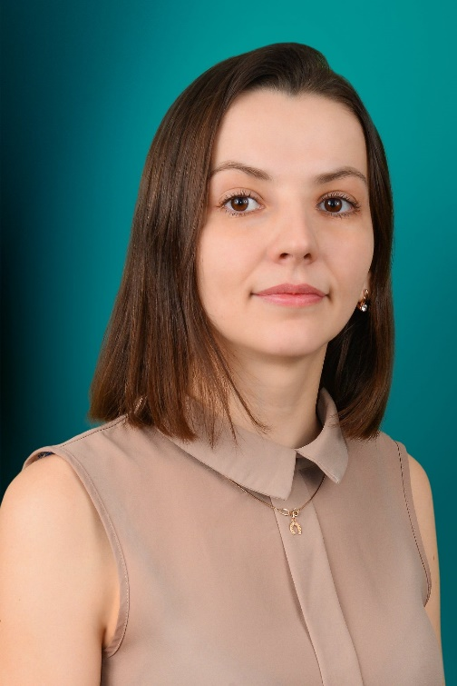

Составитель: педагог-психолог Петрова Ирина Владимировна

**Цель:** организация совместного мероприятия для всех участников образовательных отношений, укрепление взаимосвязей с семьей.

**Задачи:** закреплять полученные ранее знания о России; расширять представления о нашей большой Родине. Развивать чувство товарищества, ответственности, взаимопонимания в семье, коллективе. Воспитывать любовь и уважение к Родине, стране.

**Материалы и оборудование:** проектор, экран, ноутбук, мульт. презентация, аудиозапись О. Газманов «Россия»; большая карта России, фотографии семейные; настольная игра «Правда или ложь»

**Ход мероприятия:**

**1. Приветствие**

**Ведущий 1:**

1. Добрый день, ребята и дорогие гости! Мы рады вас приветствоватьв этом уютном зале, на нашем торжественном мероприятии, посвященному, а вот чему…попробуйте догадаться сами. Внимательно посмотрите и найдете подсказки вокруг вас.

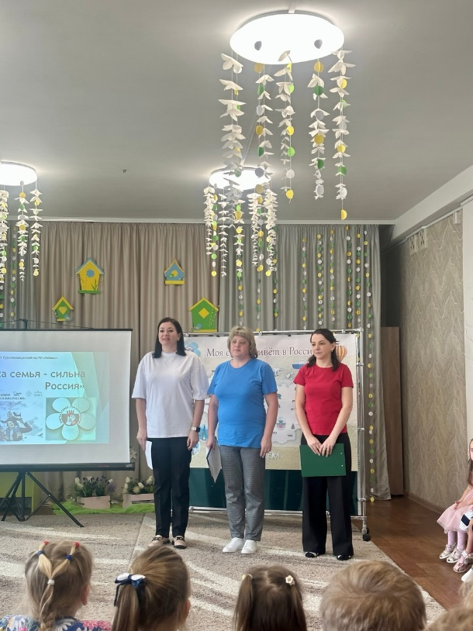- Верно, мы сегодня будем говорить о семье и о России, закреплять полученные ранее знания и узнавать новое о нашей большой Родине.

**2. Разминка**

**Ведущий 2. «Вопросы для разминки»**

***Для взрослых:***

- Как вы думаете, сколько детей должно быть в семье?

- Кто главный в семье?

- Часто ли семья проводит свободное время вместе, как именно?

***Вопросы для детей:***

- Самое любимое занятие с семьей?

***-*** Как вы считаете, родители должны баловать детей?

***-***Есть ли у вас постоянные обязанности в семье?

**3. Основная часть**

**Ведущий 3:** Это была разминка, а сейчас мы познакомимся с нашими участникамимероприятия поближе – это лидеры нашего детского сада Всероссийской акции «Крепка семья – Сильна Россия», а также те, кто проявил желание поучаствовать и рассказать о своей семье.

**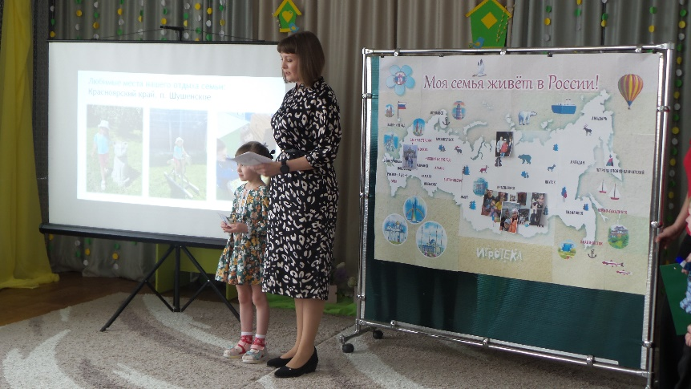*Презентация рассказов детьми «Любимый уголочек семьи нашей огромной страны»***

**Ведущий 1.**

Семья – это близкие и родные люди, те, кого мы любим, с кого берем пример, о ком заботимся, кому желаем добра и счастья. Именно в семье мы учимся любви, ответственности, заботе и уважению. Именно с семьи начинается Россия.

- Сейчас мы узнаем насколько хорошо вы знаете Россию. Предлагаем разделиться на 2 команды: дети и взрослые.

**Интеллектуальная игра «Правда или ложь»**

Командам зачитываются утверждения на карточках, после обсуждения, капитан поднимает карточку (ложь или правда). При правильном ответе, выдается фишка, чья команда наберет больше фишек, та и выигрывает.

По ходу, правильные ответы демонстрируется на экране.

**4. Заключительная часть**

**Ведущий 3.** (И.В.) Аплодисменты нашим участникам! А в заключении проведём небольшую разминку для вас, ребята! Можно отвечать хором, не стесняйтесь!

– Нас воспитывать любители

Называются… *(родители)*.

– Папа, мама, брат и я –

Вместе нас зовут … *(семья)*.

– Вкусные оладышки

Мы едим у… *(бабушки)*.

– Вот семейный наш портрет,

Самый старший в центре… *(дед)*.

 Шьют и варят холодцы

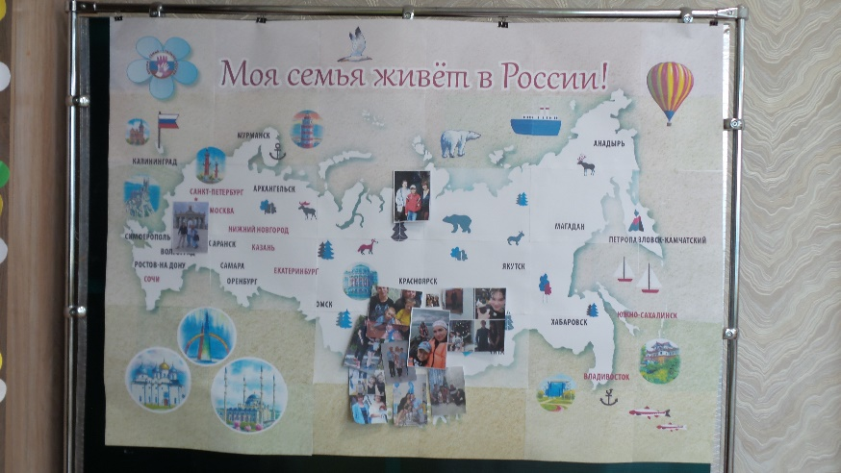Нам, конечно же, … *(не отцы, а мамы)*.

– Чинят крыши, мебель, рамы,

На рыбалку ходят… *(не мамы, а папы)*.

– Съел немытый огурец,

С двойкой сжег дневник. *(не отец, а сын)*.

– И капризна, и упряма,

В детский сад не хочет… *(не мама, а дочка)*.

-В нашем доме шум и гам,

Пыль и грязь всегда от… *(не мам, а детей)*.

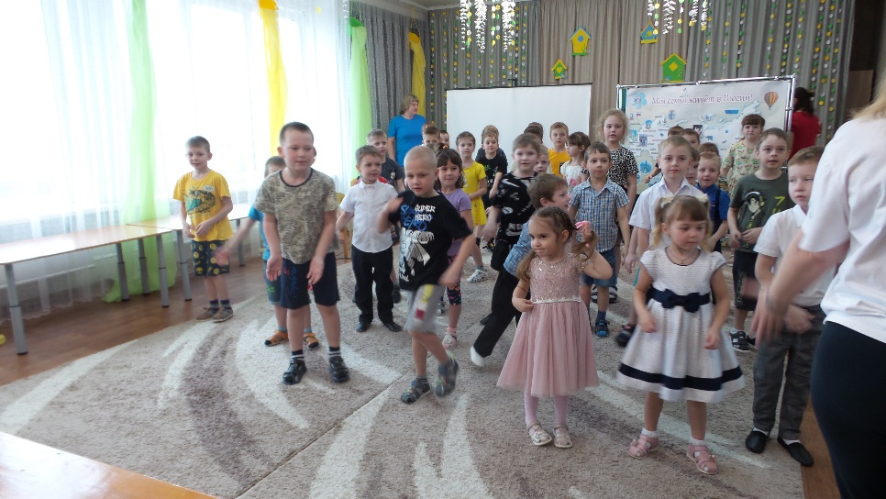**Ведущий 1. (Ю.С.)** Безусловно, главное в жизни человека – это его семья! А именно с семьи начинается Россия. Берегите свои семьи. И в честь нашего торжественного мероприятия приглашаем всех поучаствовать в флэшмобе.

**Флешмоб «Россия»**

**Список используемых источников:**

1. Растим патриотов России. - М.: Детство-Пресс, 2016. - 288 c.  
   2. Ривина, Е. К. Российская символика.
2. Методическое пособие к иллюстративно-дидактическому материалу для дошкольных образовательных учреждений / Е.К. Ривина. - М.: АРКТИ, 2005.
3. Система патриотического воспитания в ДОУ. Планирование, педагогические проекты, разработки тематических занятий и сценарии мероприятий / Е.Ю. Александрова и др. - М.: Учитель, 2007. - 208 c.

[**https://doit-together.ru/files/family.2023/lessons/module1.pdf**](https://doit-together.ru/files/family.2023/lessons/module1.pdf)

**Круглый стол для родителей**

**«Взрослый, ребенок и книга – разговор о традициях семейного чтения»**





Разработчики: воспитатели Курочкина Т.Н., Блинцова Т.А.

**Цели:**

• организовать совместную работу детского сада и семьи по развитию у дошкольников устойчивого интереса к книге и чтению;

• повысить уровень педагогической культуры родителей, мотивацию к взаимодействию с ДОУ;

• развить интерес к педагогическому поиску по воспитанию юного читателя.

**Участники:** воспитатели, родители, дети.

**Подготовительная работа:**

* Беседа с детьми.

* Подготовка детской концертной программы.

* Анкетирование родителей.

* Подготовка консультаций по теме.

* Оформление фотовыставки портретов детских писателей и поэтов.

* Оформление выставки художественной литературы для детей.

* Оформление выставки иллюстраций известных художников к литературным произведениям (В. Васнецова, В. Чижикова, В. Сутеева, Е. Рачева и др.).

* Подготовка приза для победителя викторины и подарков для участников круглого стола.

* Составление и оформление памятки для родителей.

*План проведения:*

1. Вступительное слово воспитателя. Игровое упражнение «Цветок желаний».

2. Консультация «Воспитание у ребёнка интереса к чтению».

3. Показ детьми сказки для родителей.

4. Выставка детских книг «Умные книжки – умным детишкам».

5. Литературная викторина для родителей «С книгами знаться – ума набираться».

6. Полезные советы и рекомендации. Памятка для родителей.

7. Подведение итогов собрания. Принятие решения.

*Ход собрания:*

**-** Уважаемые родители! Мы рады видеть вас в нашей уютной группе. Спасибо вам, что вы пришли на эту встречу. Сегодня мы поведём разговор о книге, её ценности для каждого человека, о значении совместного общения родителей и ребёнка с книгой.

Наверное, нет таких родителей, которые не хотели бы научить своих детей быстро и выразительно читать, привить интерес к чтению, ибо роль книги в жизни человека огромна. Хорошая книга — и воспитатель, и учитель, и друг. Мнение психологов сводится к тому, что привить любовь к книге и чтению возможно только до 9 лет. Позже это сделать очень трудно, а подчас невозможно. Так что основная задача по воспитанию читателей ложится на плечи родителей.

Давайте сейчас с вами немного помечтаем. Представим, что у вас в руках волшебные лепестки, как в сказке В. Катаева «Цветик-семицветик».

*Раздать разноцветные лепестки родителям.*

- Напишите, пожалуйста, что бы вы хотели пожелать своим детям и прикрепите свои желания на волшебный цветок.

*Родители выполняют задания и прикрепляют свои лепестки на цветок желаний.*

- Давайте посмотрим, о чём же мечтаете вы, родители (прочесть).

Большинство родителей мечтают видеть своих детей здоровыми и счастливыми. И все вы без исключения, хотели бы научить своего ребёнка тому, как он может добиться успеха. Для этого, прежде всего, он должен научиться читать. Процесс этот начинается в семье, а не в школе, как принято считать. Думаю, вы согласитесь с тем, что познавательный интерес у ребенка, желание и умение общаться с книгой должны быть сформированы в дошкольные годы. Чтение играет очень важную доминирующую роль в образовании и развитии личности. Нужно, чтобы дети любили книгу. Ведь книга, прочитанная в детстве, остаётся в памяти на всю жизнь и влияет на последующее развитие человека.

Искусство и литература развивают память, мышление, фантазию, воображение и способность к творчеству. «Люди перестают думать и мыслить, когда перестают читать. Они теряют способность сострадать, сочувствовать, если не приобрели или потеряли интерес к чтению».

О пользе чтения сказано не мало. Чтение развивает мышление и память, обогащает внутренний мир человека.

Существует два этапа чтения:

Первый – **технический**, когда чтение не приносит удовольствия, то есть ребёнок получает навык. Второй – **содержательный**, когда ребёнку понятно содержание текста.

Если ребёнок остаётся на первом этапе больше положенного времени, то полюбить ему чтение будет проблематично…

Обязательно обсуждайте с ребёнком прочитанное. Интересуйтесь, что ему больше всего запомнилось, кто из персонажей ему понравился или не понравился, одобряет ли он финал истории. Ведь культура чтения предполагает не просто чтения текста, но и умение его анализировать. Этот совет относится и к тому периоду, когда ребёнок начнёт читать самостоятельно. Неплохо было бы, чтобы вы и сами были в курсе того, о чём он читает.

Когда ребёнок освоит буквы и сможет читать слова и предложения целиком, предложите ребёнку поиграть в игру – почитать с вами по очереди. Сначала предложениями, затем абзацами и целыми страницами.

Вполне возможно, что, отлучившись в процессе такой игры, ответить на телефонный звонок, вы вернётесь и обнаружите ребёнка над книгой, взахлёб читающего продолжение.

Берите ребёнка с собой в книжный магазин и интересуйтесь, какую книгу ему хотелось бы прочесть. И не нагружайте малыша сразу серьёзной литературой. Пусть для начала это будут журналы с комиксами, лишь бы он сам выбрал их и прочёл. Подключайте и другие формы восприятия прочитанного. Например, прочитав какую-либо сказку, посмотрите мультфильм, спектакль, разыграйте её…

Если ребёнок увлекается литературой о космосе, будучи в другом городе, обязательно посетите планетарий.

Предложите обратный порядок: посмотрев с ребёнком фильм, расскажите о книге, по которой этот фильм снят. Даже если ребёнок уже вполне в состоянии прочесть книгу целиком, не отказывайте ему в желании послушать, как читают ему взрослые. Пусть самостоятельно он читает то, что нравиться ему, а вы ему читайте те книги, которые вы хотели бы, чтобы он тоже полюбил.

Как правило, в читающей семье и дети вырастают читающими. А если вы, усадив ребёнка за чтение, сами станете проводить время перед телевизором, не удивляйтесь, если ребёнок в ваше отсутствие не сделает то же самое.

Каждого ребёнка можно осчастливить читающим детством, что бы оно было умным, содержательным, весёлым и гарантировало каждодневную потребность в общении с книгой на всю жизнь. Ведь дошкольник ещё не читатель, а только слушатель книг, и входит в прекрасный мир литературы благодаря так называемым громким чтениям. Анкетирование, проведённое в группе, показало, что 61% детей предпочитают смотреть телевизор, а остальные 49% очень любят, когда им читают взрослые, но… 19% родителей считают, что их дети хотят смотреть мультики по телевизору, а на самом деле малыши очень хотят, что бы мама или папа прочли им интересную книгу. 61% семей практикует семейное чтение вслух! А вот назвать книгу, которую вы прочитали своим детям недавно, смогли лишь 47% ребятишек и лишь малая часть взрослых. Многие назвали совсем другую книгу, в отличие от детей.

Конечно, нам порой не хватает элементарных знаний, умений и навыков по воспитанию юных читателей.

Предлагаем вам несколько полезных советов по возрождению традиции семейного чтения:

1. Выделяйте время для чтения каждый день. Дети обожают регулярное чтение (а не от случая к случаю), чтение с родителями. Выбирайте небольшой промежуток времени, когда вы можете

расслабиться и не торопиться — перед сном, или когда у вас перерыв в домашних хлопотах. Всё время обращайтесь к книге и чтению.

2. Выбирайте книги с осторожностью. Читая с ребёнком вместе постоянно, вы обязательно заметите: какие книги ему нравятся больше, какие он лучше понимает. Прибегайте к помощи библиотеки и библиотекаря в выборе книг, похожих на эти. Вашего ребёнка просто может вдохновить пример других читающих детей.

3. Окружите ребёнка материалами для чтения. Не только книги свои собственные должны быть у ребёнка, но должны быть обязательно и из библиотеки.

4. Помогите своему малышу склеить, подписать или сшить свою собственную книжку, с рисунками, фотографиями и многими другими вещами. Одобряйте, воодушевляйте и поощряйте эту работу малыша, ровно, как и чтение его «собственных» книг, всеми членами семьи.

5. Читайте медленно и с удовольствием. Важно не только, что вы читаете, но как вы читаете. Когда читаете быстро и монотонно, ребёнок быстро теряет интерес. Читайте эмоционально, сами получая удовольствие от чтения. Будьте актёрами, пытайтесь читать разными голосами за разных героев, передавая их характер. Вашему ребёнку это понравится.

6. Читайте снова… снова. Как известно, дети любят слушать одни и те же истории. Они заставляют вас читать уже навязшие на зубах книги снова и снова. Не лишайте их этого. Ребёнок желает разобраться в книге глубже, процесс познания её происходит медленнее, он получает от чтения удовольствие. Ведь идёт подготовка к будущему вдумчивому и внимательному чтению, воспитание полноценного восприятия книг.

7. Читайте везде и всегда: на прогулке, на пляже, в поезде, ожидая приёма у врача. Пусть в вашей сумке с детскими принадлежностями, игрушками, обязательно лежит книга.

8. Не заставляйте ребёнка читать. Никогда не усаживайте за чтение (с родителями или самостоятельно), если малыш этого не хочет. Это один из способов убить у него интерес к чтению и книге. Чтение из-под палки — путь к не чтению вообще. Старайтесь выбирать самые популярные в детской среде темы и книги, и приготовьтесь к долгому пути поиска любимых книг, интересных тем и авторов.

9. Читайте сами. Если вы не знаете, как научить ребёнка любить читать, то подайте ему пример. Дети на подсознательном уровне берут привычки у своих родителей. Если у вас есть привычка читать, вероятнее всего ваш ребёнок вырастет книголюбом. Если вы мало смотрите телевизор, а в основном читаете, будьте уверены то же самое повторят ваши дети.

Все эти советы не сложны. И если вы последуете нашим советам, то незаметно для себя воспитаете Настоящего Читателя.

Показ детьми сказки.

Литературная викторина для родителей ***«С книгами знаться – ума набираться».***

- А сейчас мы предлагаем вам, дорогие родители, проявить свои умения и знания в литературной викторине « С книгами знаться — ума набираться», а ребятишки вам помогут.

* Разминка «Литературный калейдоскоп»

***Предлагается подобрать нужное слово:***

Сивка…(Бурка), Конёк…(Горбунок), Мороз…(Иванович), маленький…(Мук), бременские…(музыканты), Аленький …(цветочек), кот…(Леопольд), Крошечка…(Хаврошечка), цветик…(семицветик), Золотой …(петушок), Жар…(птица), Царевна…(Лягушка), Доктор…(Айболит), заюшкина…(избушка).

* ***Аукцион пословиц о книге и чтении***.

- Наш народ издавна ценил меткое слово, находчивый ум. Так до нашего времени и дошла народная мудрость, выраженная в пословицах и поговорках. А так как лучший подарок – книга, на нашем аукционе разыгрывается вот эта книга. Итак, кто последний назовёт пословицу о книге, чтении, тот и победит:

• Книга твой друг - без неё как без рук.

• Книга в счастье украшает, а в несчастье утешает.

• С книгой жить – век не тужить.

• Будешь читать – будешь много знать.

Победитель награждается книгой.

*- ***Отгадайте название русской народной сказки по иллюстрациям.***

*На мольберт выставляются иллюстрации к русским народным сказкам. Участникам предлагается отгадать название сказки.*

* ***Отгадайте загадки о сказочных героях:***

Он одежду мирно шил,

Он отважно говорил:

«Силачом слыву недаром,

Семерых – одним ударом!»

*(Храбрый Портняжка.)*

Внучка к бабушке пошла,

Пирожки ей понесла.

Серый волк за ней следил,

Обманул и проглотил!

*(Красная Шапочка.)*

Чтоб друга верного спасти,

Ей полстраны пришлось пройти:

От разбойников бежать,

В снежной буре замерзать,

Через льды перебираться,

С королевою сражаться.

*(Герда.)*

Бедняжка я и замарашка,

К золе привыкла и печам.

Мне днём бывает очень тяжко,

И я мечтаю по ночам.

Но я не плачу, я не плачу,

Я улыбаюсь и терплю.

Я верю в счастье и удачу

И всех жалею и люблю.

*(Золушка.)*

Фруктово- огородная страна,

В одной из книжек сказок есть она.

А в ней герой – мальчишка овощной,

Он храбрый, справедливый. Кто такой?

*(Чиполлино.)*

* ***Скажите, в какой сказке живёт этот персонаж?***

Показать игрушечного петуха. Этот персонаж встречается во многих сказках, будут правильными несколько ответов.

- Уважаемые родители!

Закончен конкурс!

Он у нас рассчитан на один лишь час,

Но вы, читающий народ,

Любите книгу каждый год!

*Все родители награждаются памятными призами (магнитными петушками).*

- Спасибо, за интересную встречу. Кто-то известный сказал: «Люди перестают мыслить, когда перестают читать». Мы, педагоги и родители, должны помочь ребёнку полюбить книгу, воспитать интерес и потребность в чтении. Мы желаем вам успеха на этом нелёгком, но радостном пути. Нет ничего важнее для воспитания читателя, чем воспитание в ребёнке любви к чтению. Будьте Великими Проводниками в мир книг, а не Великими Погонщиками и Оценщиками того, что и как читает ваш ребёнок. Пусть приготовленные нами памятки помогут вам в путешествии по «Стране книг».

Родителям раздаются памятки по чтению детям.

***Решение родительского собрания:***

• Учитывая важную роль родителей в привитии у детей любви к книге и развитии интереса к чтению, направить усилия на решение следующей задачи: ежедневно читать с ребёнком детские книги, обсуждать прочитанное, помогать составлять рассказы по прочитанному.

• Найти время и возможности для семейного чтения.

• Включить в круг детского семейного чтения стихи, рассказы, пословицы, поговорки.

*Выписать и читать с детьми детский журнал.

* Оказать детям помощь в оформлении читательских тетрадей. В них можно помещать рисунки к прочитанным книгам, выписывать интересные, понравившиеся мысли из прочитанного.

* Объявить конкурс на лучшую читательскую тетрадь.

На итоговом собрании в конце года победителю вручить приз.

• Систематически посещать городскую библиотеку.

Интернет источники

1. <https://multiurok.ru/files/roditiel-skoie-sobraniie-kak-priobshchit-riebionka.html>
2. <https://растимдетей.рф/articles/roditeli-deti-i-domasnee-ctenie>
3. <https://fbuz11.ru/news/news_post/poleznoe-v-knigah-o-polze-chteniya-dlya-detej>

**Конспект сценария ко дню матери для детей 3 -4 лет**

**«Милая добрая, мама»**



***Разработчик:*** воспитатель

Гущина Любовь Анатольевна

**Цель**:  формирование у детей младшего дошкольного возраста уважительного отношения к маме,  создание  обстановки общей радости, хорошего настроения, любви и нежного отношения к маме.

**Задачи:**

* Углублять знания детей о  социально значимой роли матери в жизни семьи;
* Способствовать сплочению детско-родительских отношений;
* Способствовать развитию детской речи через выразительное чтение стихов, пение песен, участия в   творческих конкурсах;
* Воспитывать доброе, уважительное отношение к маме, желание радовать ее  своими поступками.

**Предварительная работа:**

* Разучивание с детьми литературного и музыкального репертуара;
* Оформление стенгазеты «Мама - Солнышко»;
* Изготовление с детьми подарков;
* Подготовка конкурсов, атрибутов, музыки.

**Оборудование:**

  Столы и стулья для участников конкурса; 3 подноса,   шарфы и бусы  для конкурса «Моя мама самая красивая» корзинки.  Спортивное оборудование для конкурсов «Аттракцион», «Мы команда», «Передай мяч другому» (2 обруча, 2 конуса, 2 мяча). Ноутбук, магнитофон,  фотоаппарат, аудио записи, мультимедийная презентация «Моя мама».

**Ход праздничного развлечения**

**Ведущий 1:** Дорогие наши мамы мы очень рады, что вы, несмотря на бесконечные дела и заботы, пришли сегодня к нам в гости.  26 ноября наша страна отмечает замечательный семейный праздник «День матери» и сегодня мы хотим порадовать вас  своими выступлениями. А подготовили  их ваши самые дорогие, самые любимые и самые очаровательные дети.

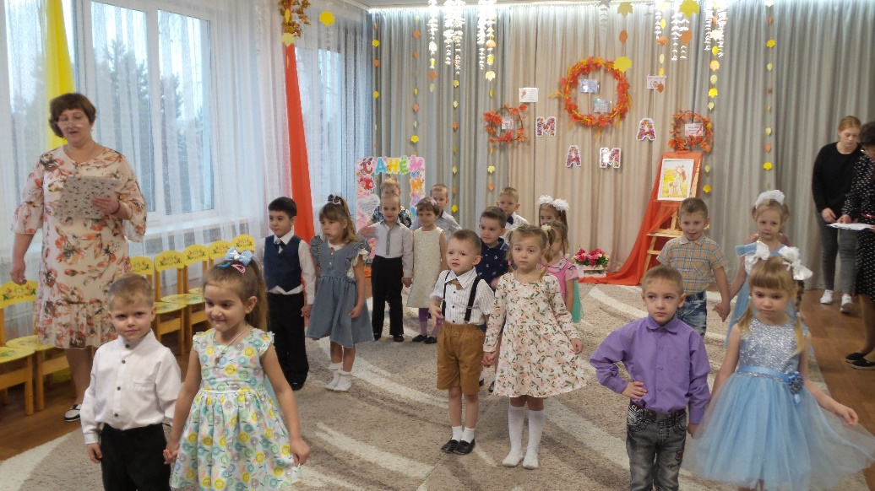**Ведущий 2:** С  Днем матери спешу поздравить всех,

                        Кого зовут прекрасным словом «мама».

                        Пусть в жизни  вам сопутствует успех!

                        Поклон вам, уважение и слава!

*Звучит музыка   «Мама первое слово» дети с цветами в руках заходят в группу, встают полукругом на ковре лицом к гостям.*

**Ведущий 1**:

***Что такое счастье?***

На самом деле счастье - это просто!

Начинается оно с полуметра роста.

Счастье - это мягкие тёплые ладошки,

За диваном фантики, на диване крошки…

Счастье - это пяточки босиком по полу…

Градусник под мышкой, слёзы и уколы…

Ссадины и раны. Синяки на лбу…

Это постоянное *«Что»* да *«Почему?»* …

Это бесконечное *«Почитай мне сказку»*,

Это ежедневные: Хрюша со Степашкой…

Это тёплый носик из-под одеяла…

Кукольный театр, утренник в саду…

Что такое счастье? Каждый вам ответит;

Есть оно у всякого, у кого есть дети!  
 **Ведущий 2**

Есть женский **день весною**,

А этот пал на осень.

Просить тепла у солнца?

Да нет! Мы не попросим.

Ведь наше солнце – мама,

Для нас всегда сияет.

И с этим днём осенним

Её мы поздравляем!

**Читают стихи дети**

**1 ребёнок.** Посмотрите, как мы нарядились,   
Как красиво украсили зал,  
В гости солнышко мы пригласили, (Галя Н)  
Чтобы мамин денек засиял.  
 **2 ребёнок.** Мам своих мы поздравляем,  
И от всей души желаем,  
Быть здоровыми, счастливыми, (Артём Л)  
И веселыми, красивыми.  
  
**Ведущий 1**. Мама учит нас быть мудрыми, дает советы, заботится о вас, оберегает. А теперь ответьте мне на вопросы.

Кто пришёл ко мне с утра?

**Дети:** Мамочка.

Кто сказал: *«*Вставать пора*»*

**Дети:** Мамочка.

Кашу кто успел сварить?

**Дети:** Мамочка.

Чаю мне в стакан налить?

**Дети:** Мамочка.

Кто косички мне заплёл?

**Дети:** Мамочка.

Целый дом один подмёл?

**Дети:** Мамочка.

Кто в саду цветов нарвал?

**Дети:** Мамочка.

Кто меня поцеловал?

**Дети:** Мамочка.

Кто ребячий любит смех?

**Дети:** Мамочка.

Кто на свете лучше всех?

**Дети:** Мамочка!

***Все вместе*:**

***Вот какие наши мамы!***

***Мы всегда гордимся вами.***

***Умными и милыми,***

***Добрыми, красивыми!***

*(Дети садятся, читающие стихи дети не садятся)*

**Ведущая 2.**Дорогие мамы наши дети приготовили для вас праздничное поздравление. *(Дети выразительно читают стихи)*

**Стихи:**

**1-й ребенок**:                                           Мы сегодня нарядились

Будем петь и танцевать. (Аят С)

Будем вместе веселиться

Будем мам мы поздравлять

**2-й ребенок**:                                           

Мама дорогая, Трудится для нас (Марианна Т) Мы «спасибо» скажем Маме в этот час!

**3-й ребенок:**

Нарисую солнышко (Кирилл Ш)

Мамочке моей

Светит пусть в окошечко

- Будет веселей!

**4-й ребенок**:                                           

Мамочка родная,

Я тебя люблю (Алиса Б)

Соберу цветочки я

И тебе их подарю!

**5-й ребенок**:                                           

У любимой мамочки

На щеках две ямочки. (Вероника Д) У меня они есть тоже, Я на мамочку похожа.                                          

**6-й ребенок**:                                           

Мама – как волшебница: (Дима В)   
Если улыбается –   
Каждое желание,  
У меня сбывается

**7-й ребенок**:                                           

Мама приласкает,

Мама подбодрит.

Если поругает, (Ваня Х)

То всегда простит.

**8-й ребенок**:                                           

Так люблю я маму

Слов  не нахожу

Нежно поцелую,  (Маша П) В  кресло усажу!

А в минуту грусти

Для мамочки спою.

Пусть она услышит

Как я ее люблю!

**Ведущая 1:** Дорогие наши мамы, примите в подарок песню

**«Очень я очень я мамочку люблю»** *(Дети поют песню).*

**Ведущий 1**

Обойди весь мир вокруг,

Только знай заранее:

Не найдешь теплее рук

И нежнее маминых!

**Ведущий** 2.

Не  найдешь на свете глаз:

Ласковей и строже,

Мама каждому из нас

Всех людей дороже!

**Ведущий 1**

Сто путей, дорог вокруг

Обойди по свету:

Мама – самый лучший друг,

Лучше мамы нету!

**Ведущий 2** с детьми рассказывают стихотворение, показывая характерные жесты:

Мама- это небо! *(руки вверх)*

Мама – это свет! *(руками вверху показываем фонарики)*

Мама- это счастье! *(руки к груди)*

Мамы - лучше нет *(наклоняемся вперед и машем головой нет-нет)*

Мама – это сказка! (большой палец вверх *«Во!»*)

Мама- это смех! *(смеемся, улыбаемся)*

Мама – это ласка *(гладим себя по голове)*

Мамы - любят всех! *(шлем воздушный поцелуй двумя руками мамам)*

**Ведущий 1**:

Сегодня хочется смеяться,

Шутить, играть и танцевать.

Давайте, гости, улыбаться

И вместе **праздник отмечать**.

**Мальчик:**

С милой мамочкой родной

Хорошо живется.

В праздник песенка для мамы

Весело поётся.

***Дети исполняют песню:* «Ах, какая мама*!»*** *(Музыка и слова И. Пономаревой.)*

*потом садятся на стульчике расставленные полукругом на ковре.*

**Ведущий 2:**А сейчас дорогие мамочки мы узнаем,  насколько вы знаете своих детей.   Мы  поиграем **в игру  «Найди ребенка по ладошке».**

Приглашаю для участия в конкурсе  желающую   мамочку.  ***Мама с закрытыми глазами должна найти своего ребенка по ладошке  из детей стоящих в кругу*** *(Конкурс проводится 2-3 раза).*

**Ведущая 1**:   Наши мамы самые красивые, самые модные и неотразимые! И ваши  дети сейчас это докажут!   Приглашаем мам и детей для участия в **конкурсе «Модный  приговор».**   *Мамы приглашаются в салон красоты, где дети  украшают их модными аксессуарами* *(шарфами, бусами, бантиками, резиночками и т.д.)* создают для своих мамочек неповторимый образ и стиль. После этого мамы и дети взявшись за руки,  проходят круг почета и садятся на свои места.

**Ведущая 2:** милые мамы девочки станцую для вас веселый **танец** **«Ягодки Рябинки».**

Улыбнись скорее, мама,

Я на сцену выхожу,

Оцени мои старанья

- Я ведь для тебя пляшу!

**Ведущая 1:** Дорогие наши мамы приглашаем вас поиграть с нами в подвижные игры. Итак, **Конкурс №2** называется **«Своя ноша не тянет»** *(Мамам  предлагается перенести ребенка на своих ногах)*

**Ведущая 2.**

**Конкурс – эстафета №3    «Мы команда».**   Гости праздника делятся на две команды,  каждой команде выдается по обручу. Мама в обруче, ребенок держится за обруч,  бегут вместе, обегая полосу препятствий. Побеждает команда, первая пришедшая к финишу!

**Ведущая 1:** Устали? Тогда предлагаю **интеллектуальный   Конкурс№4  «Отгадываем загадки!»**

Кто вас, дети, больше любит,  
Кто вас нежно так голубит?  
Кто заботится о вас,  
Не смыкая ночью глаз?  *(Мама дорогая!)*

Если, дети, вы ленивы,  
Непослушны, шаловливы,  
Что бывает иногда,   
Кто же слезы льет тогда?  *(Мама дорогая!)*

**Ведущая 1:**

У мамы, немало забот и хлопот.

Мы знаем, что часто она устает.

И маме любимой мы слово даем…

***Все дети говорят:***

**Что слушаться будем везде и во всем!**

**Ведущий 2.**

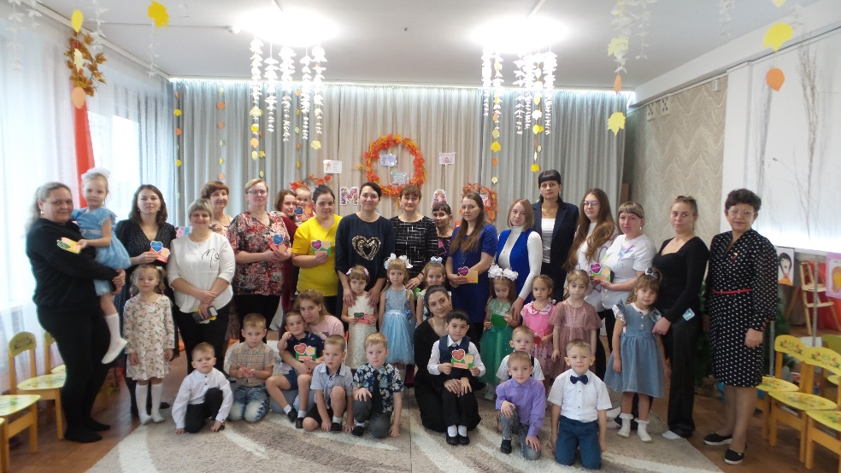А теперь все дружно встали,

Будем вместе танцевать,

Праздник дружно продолжать.

Детки, мам своих зовите,

Их на танец пригласите!

Танцуют мамы и дети

**танец «Ладошки».**   *Дети вместе с мамами танцуют танец,  после танца вручают мамам сделанный своими руками подарок – Открытку «Цветок для мамы»*

**Ведущая 2:**  На этом замечательной ноте наш праздник подошел к концу,  и мы приглашаем **всех за стол на чаепитие!**

*(Дети вместе с родителями пьют чай со сладостями,    обмениваются приятными впечатлениями и положительными эмоциями!)*

**Используемые ресурсы:**

<https://kladraz.ru/blogs/blog19329/scenarii-prazdnika-ko-dnyu-materi-vo-vtoroi-mladshei-grupe-ah-kakaja-mama.html>

<https://solncesvet.ru/opublikovannyie-materialyi/razvlechenie-vo-vtoroy-mladshey-gruppe-s.725985614/>

<https://zubkova-ivant-dou18.edumsko.ru/folders/post/1183445>

**Сценарий родительского собрания в первой младшей группе «Сказка»**

**«Адаптация или в детский сад без слёз»**



Составители воспитатели: Курочкина Т.Н., Лобова Н.Ю.

Цель **собрания**: Создание эмоционально-положительного настроя на совместную работу педагогов ДОУ и родителей.

Задачи:

* познакомить родителей
* познакомить родителей с режимом, правилами и работой детского сада
* познакомить родителей с задачами на учебный год
* выбор родительского комитета
* подведение итогов собрания

Ход собрания

1. Знакомство

Воспитатель: - Добрый день. Я рада видеть Вас на нашем первом родительском собрании. Сегодня мы познакомимся, узнаем друг друга поближе, я расскажу Вам о том, чему нам предстоит научиться за период адаптации к детскому саду и что нам надо будет узнать.

Мы, сотрудники детского сада, понимаем, что без союза с детьми, без вашей поддержки и помощи воспитание и создание уютной и радостной обстановки в детском саду – невозможная задача. У нас с Вами одна общая цель, сделать их пребывание здесь комфортным, безопасным, интересным, увлекательным, познавательным и т. д.

Во время пребывания ребёнка в детском саду мы (дети, педагоги, родители) составляем треугольник. Во главе треугольника конечно же стоит ребёнок. Как Вы думаете, что произойдет с трёхногим табуретом, если подломится одна ножка (упадёт) Вот именно, упадёт! Вспомните басню Крылова «Лебедь, рак и щука» где говорится: «Когда в товарищах согласья нет на лад их дело не пойдет, выйдет у него не дело, только мука!» Следовательно, нам с Вами нужно объединить усилия для того, чтобы детям было интересно и комфортно в детском саду и здесь очень важно наличие взаимопонимания и поддержки.

В детском саду Вашим детям и Вам вместе с ними предстоит прожить пять лет. Это, кажется, очень много, но на самом деле время пролетит незаметно, и очень скоро ваши малыши станут выпускниками. Будут ли все эти 5 лет для вашего ребёнка, а значит и для Вас счастливыми, интересными, запоминающимися – это, во многом, зависит от Вас, от Вашего участия в жизни группы, от Вашего взаимодействия не только с воспитателями, но и с другими родителями группы. Во время первой нашей встречи хочется, чтобы состоялось именно знакомство, ведь нередко бывает, что родители детей одной группы, встречаясь, даже не знают друг друга. И это очень мешает общению. Поэтому я предлагаю всем познакомиться не только со мной, но и друг с другом. Для этого мы с Вами сыграем в одну простую, но очень важную игру, которая называется *«Будем знакомы»*.

Правила:   О себе ты расскажи.

                     Соседу руку протяни

                     И улыбку подари.

Предложить всем родителям встать в круг. Начинает игру воспитатель. Рассказывает о себе: представляется, говорит о своих интересах. Закончив свой рассказ, воспитатель берёт за руку родителя, стоящего рядом, тем самым передавая эстафету ему. Далее по кругу, пока все не расскажут о себе. По окончании игры образуется закрытый круг, то есть все присутствующие держатся за руки.

Воспитатель: - Посмотрите, пожалуйста, замкнутый круг и крепко сцепленные руки символизируют нашу прочную связь. Мы, как большая дружная семья должны действовать вместе.

А сейчас, когда мы познакомились, проходите на свои места и перейдём к вопросам адаптации детей к детскому садику.

1. Адаптация детей к детскому садику

Воспитатель: Поступление вашего ребёнка в детский сад – важный этап в его жизни.

С чего начинается садик? Как это ни странно, садик начинается с расставания, с прощания мамы с малышом, с того момента, когда он остается один на один с чужой тётей и незнакомыми ребятами. Поэтому нам, родителям, надо подготовить и себя, и ребёнка к этому нелегкому испытанию.

Начнём с себя. В том, что малыш плачет и никак не хочет отпускать мамину руку, часто виноваты вы сами. Нам очень его жалко, мысленно мы рисуем грустные картины: вот он плачет, вот ни с кем не играет и прочее. Стоп! Настройте себя положительно, даже если ваш собственный опыт посещения детского сада был далеко не радостным.

Готовимся к первому дню

Расскажите малышу о детском саде, о том, что там много ребят, новых игрушек, качелей и др. Если есть такая возможность, сходите туда, поиграйте на площадке, познакомьтесь с воспитателем. Создайте у малыша настроение радостного ожидания. В то же время подготовьте его к предстоящей разлуке: практикуйте недолгие расставания (в магазин, на работу). Придумайте свой ритуал прощания. Ребёнок должен быть уверен в том, что вы всегда возвращаетесь! В первые дни побудьте с ним некоторое время в детском саду, не уходите сразу. А расставаясь, обязательно скажите, что вернётесь за ним. Как правило, многие дети через несколько дней привыкают к новым условиям.

Сегодня мне хотелось бы озвучить вам основные организационные моменты и правила внутреннего распорядка, актуальные на сегодняшний день. Пожалуйста, внимательно прослушайте эту информацию, а в конце общения мы ответим на все ваши вопросы

Начнем с того, что нужно стараться приводить детишек в детский сад не позднее 08.00 утра. И не потому, что это нам так удобно, а потому, что это в первую очередь нужно нашим деткам. Т. к. мы в 8.00 утра делаем зарядку, во время которой детки активно двигаются, бегают, прыгают, у них появляется настроение, аппетит. И, вообще, старайтесь придерживаться режима изо дня в день. Даже в выходные дни сильно не отклоняйтесь от режима дня, не давайте детям долго отсыпаться, поздно ложиться, т. к. в начале недели им будет сложнее перестроиться на обычный режим.

Следующий, не менее важный, момент – приводить ребёнка в детский сад здоровым! В случае недомогания ребёнка, вы должны оставить его дома, вызвать врача, и, уже здорового, привести со справкой. Если вы по иным причинам не приводили ребенка до пяти дней, то можно привести без справки. Если больше пяти дней, то, обязательно, со справкой.

Бывает так, что температура у ребёнка поднялась в то время, когда он находился в группе. В этом случае, мы вам сообщаем, вы его забираете и приводите, обязательно, со справкой.

Теперь – об одежде. Приводить малыша нужно в удобной для него одежде с удобными застежками. Обязательно, каждый день должно быть запасное белье *(его количество зависит от индивидуальных особенностей малыша)*. Также, желательно приносить запасные футболки или кофточки на случай, если во время приёма пищи малыш облился.

Вот, пожалуй, все основные требования, которых, мы надеемся, вы будете стараться придерживаться. Остальные моменты мы сможем обсудить с вами в рабочем порядке.

1. Выборы родительского комитета
2. Ответы на вопросы родителей, предложения и пожелания родителей по работе детского сада и группы
3. Итог собрания

Вот и подошло к концу наше родительское собрание. Очень рады, что пришли к нам на собрание и надеемся на тесное сотрудничество. Всего вам доброго!

Список использованных ресурсов

1. Т.Н. Доронова. «Взаимодействие дошкольного учреждения с родителями. Пособие для работников дошкольных образовательных учреждений».
2. <https://nsportal.ru/detskiy-sad/raznoe/2022/04/03/proekt-provedeniya-roditelskogo-sobraniya-v-netraditsionnoy-forme>
3. <https://infourok.ru/proekt-netradicionnoe-roditelskoe-sobranie-kak-innovacionnaya-forma-raboti-s-semey-1947367.html>

**«Вовлечение родителей в театрализованную деятельность группы»**

1 младшая группа «Веснушки»



Разработчик: воспитатель Великих Т.В.

**«Вовлечение родителей в театрализованную деятельность группы»**

**Цель**: повышение активности родителей через совместную театрализованную деятельность.

**Задачи**: Приобщать родителей к участию в жизни детского сада. Установить доверительные партнерские отношения с семьями воспитанников. Создать творческую атмосферу взаимопонимания, общности интересов, эмоциональной взаимной поддержки через подготовку, организацию и проведение совместных мероприятий в группе.

**Ожидаемый результат:**

***Для родителей*:**

Создание положительной эмоциональной среды общения между родителями и педагогами;

развитие креативных способностей родителей в совместной творческой деятельности;

повышение уровня педагогической компетентности родителей;

активизируется  деятельность родителей в жизни ребенка в дошкольном учреждении.

***Для педагогов*:**

Интерес к новому виду сотрудничества с семьёй.

У педагогов – должны сформироваться доверительные, партнерские отношения с родителями.

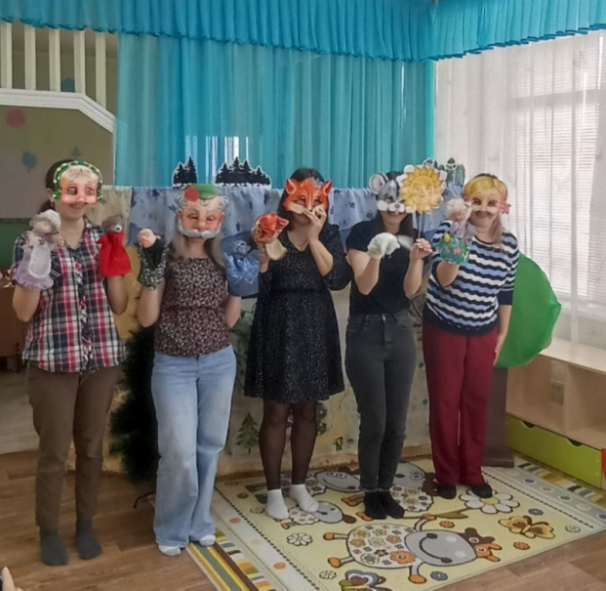 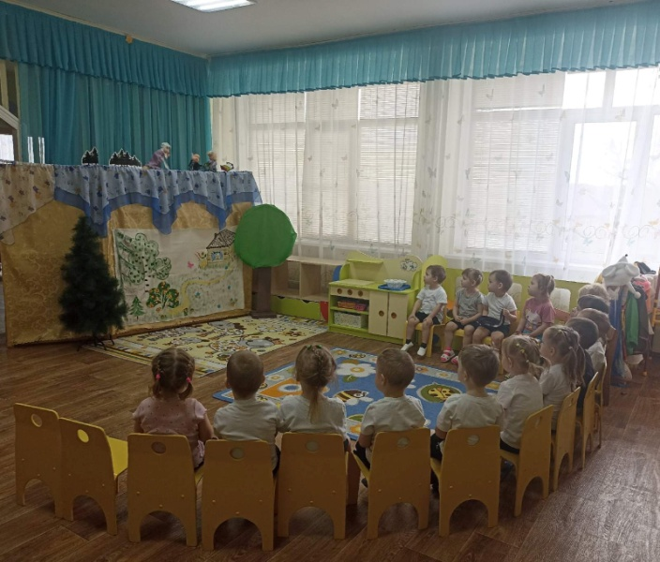

Сценарий кукольного спектакля для детей дошкольного возраста

*автор - Савиных Ольга Сергеевна*

**Действующие лица:**

**Алёнка, Бабушка, Дедушека,Заяц,Лиса( Елизаветта Петровна), Медведь Мёдович, Волк( Вальдемар Вольфович).**

**Картина 1.**

**Алёнка спит, Появляется бабушка.**

**Бабушка:**Алёнушка! Внученька! Вставай! Солнышко проснулось, играть ему не с кем!

**Алёнка:** Не хочу вставать! Не мешай мне, бабушка сон смотреть, пусть солнышко с тобой поиграет!

**Бабушка:** Да мне блины печь нужно. Да кашу варить**.(уходит)**

**Появляется дед.**

**Дед:**Алёнка! Просыпайся, утро уже заканчивается, день начинается! Солнышко высоко поднялось, а ты ещё с ним и не поздоровалась.

**Алёнка:**Не хочу, дедушка, вставать, не мешай мне спать!

**Дед уходит, покачав головой.**

**Звучит бой часов. Алёнка просыпается.**

**Алёнка:**Один глаз открылся и второй- не спит,

                 На меня , Алёнку- солнышко глядит!

        Ой, а где оно? Моё солнышко? Вы не видели, ребята?

Мне очень хочется играть -пойду я солнышко искать!

**Появляются Бабушка и дедушка.**

**Бабушка:**Алёнушка, проснулась!

**Дедушка:** Иди умывайся,Алёнка!

**Бабушка:** Да и блины уже давно готовы, кушать садись.

**Алёнка:**Некогда мне, пойду я солнышко искать, куда оно от меня спряталось? Мне ведь теперь играть не с кем!

**Дедушка**: А не надо было так долго спать, солнышко не выдержало и укатилось от тебя!

**Алёнка:**Ах, вот как! Тогда я в лес пойду и найду его!

**Бабушка( запричитала):**Да куда же ты пойдёшь, милая, в лесу ведь звери дикие живут! Не ходи, Алёнушка, пожалей нас с дедом!

**Алёнка:**Вот ещё! Всё равно пойду! И никто меня не остановит!

**Дедушка**: Так пускай идёт, может и ума наберётся! Не плачь, бабка, угомонись!

**Звучит музыка.**

**Картина 2.**

**Алёнка уходит, а бабушка машет ей рукой и плачет на плече у деда. Они тоже уходят. Появляется Заяц.**

**Заяц:**Ой, солнце куда-то подевалось, совсем стемнело, был я тут на огороде, из леса прибегал морковку погрызть и слышал, как девочка одна  в лес пошла. Это правда, ребята?

А как её зовут? Тогда надо за ней присмотреть, чтобы беды никакой не случилось, она ведь не знает повадки наших лесных обитателей. А в какую она сторону пошла? Туда? Ой, нет, туда? Спасибо! Я её догоню! **(убегает)**

**Алёнка:**Ничего я не боюсь, если надо- отобьюсь! …А всё-таки жутковато тут в лесу одной…

**Сзади подкрадывается Лиса.**

**Лиса:**Ну, почему же одной?

**Алёнка (испуганно):**Ой!..

**Лиса:**Я что- такая страшная?!

**Алёнка:**Да нет, не очень..

**Лиса:**Вот то-то же! Лучше скажи, что ты здесь потеряла в нашем лесу! А? Девочка!

**Алёнка:**Меня Алёнкой зовут…

**Лиса**: Подумаешь, «Алёнкой»! А меня- Лизаветтой Петровной! Ты мне лучше на вопрос ответь- что ищешь здесь, в НАШЕМ в лесу? Может, это- моё, а ты его ищешь?

**Алёнка:**Да нет, это- не твоё! Я солнышко ищу!

**Лиса**: Ой, насмешила! «Солнышко»!...Хотя ты знаешь…я подскажу тебе, куда солнышко спряталось!

**Алёнка:**Правда?

**Лиса**: Конечно, правда! Разве я когда-нибудь кого-нибудь обманывала! Ты иди вот по этой тропинке, а потом сверни налево- там и будет твоё солнышко!

**Алёнка:**Ну, тогда я побежала!

**Лиса**: Смотри какая- даже спасибо не сказала! Ну, беги-беги…там тебя сюрприз поджидает! Вот повеселимся! **( уходит в другую сторону, появляется Заяц)**

**Картина 3.**

**Заяц:**Гнался-гнался я за Алёнкой, да, наверное, не той дорожкой, как бы мне её предупредить об опасности в лесу? Куда она пошла, ребята? Туда? Ой, там же опасно! Ну, спасибо, я побежал!

**Алёнка появляется, затем Волк.**

**Алёнка:**Налево повернула, а солнывшка не вижу, может Лизаветта Петровна напутала что?

**Волк:** Да нет, девочка! Лизаветта Петровна никогда не ошибается! Верно она тебе путь указала- я как раз так проголодался!

**Алёнка( испуганно, пятясь назад):**Да что вы такое говорите? На что это вы намекаете?

**Волк**: На то и намекаю, на что ты сама сейчас подумала! Голодный я, говорю! Блины мне сейчас печь будешь!

**Алёнка:**А я не умею!

**Волк**: Как не умеешь?

**Алёнка:**А мне блины бабушка пекла, пока я спала, ой, как есть хочется!

**Волк**: Ты здесь не путай, кто из нас голодный! Не умеешь блины печь, тогда я тебя съем!

**Алёнка:**Ой,не наааадоооо!!! Я не вкуснаяяя!!!

**Появляется медведь.**

**Медведь:** Кто здесь не вкусный? Кто мне спокойно подремать не даёт?! Кто здесь громко так орёт?

**Алёнка прячет лицо, падая вперёд.**

**Волк:**Уходи, Медведь Мёдович ,это - моя добыча!

**Медведь:**А, ну если твоя, Вальдемар, тогда другое дело, мне чужого не надо, только отдыхать не мешайте! **(уходит)**

**Волк**: Итак, с чем же мне тебя приготовить? С зелёной лебедою или

с гусиными лапками? Лучше с лебедою- пойду на полянку, нарву лебеды. **(уходит)Звучит музыка.**

**Появляется Заяц.**

**Картина 4**

**Заяц:**Вставай, Алёнка, тебе домой пора!

**Алёнка:**А ты кто? Я тебя не знаю!!! И как я уйду, если я- обед Волка?

**Заяц:**Ты меня не знаешь, зато ребята знают, правда?

**Алёнка ( обращаясь к детям):**И кто же это?...Ах, Зайка, значит тоже зверь лесной!

**Заяц**: Да не бойся, я почти кролик- часто к вам на огород за морковкой бегаю! …Ой, проговорился! А тебе- домой пора- бабушка с дедушкой волнуются! Поторапливаться надо, пока Волк не пришёл!

**Алёнка:**Ой, нет Заяц, ты скачи, а я не могу- я ведь обед для Волка, он меня сейчас готовить будет с лебедою.

**Заяц:**Да ты что, Алёнка! Пойдём, я тебе говорю!

**Алёнка:**Нет, не могу  **(ложится)**

**Заяц:**Ну, хорошо, давай у ребят спросим- кто ты: девочка Алёнка или обед для Волка? Кто она, ребята?

**Алёнка ( встаёт):**А как же солнышко? Я ведь его так и не нашла!

**Заяц:**А хочешь, я тебе секрет открою, как тебе солнышко найти?

**Алёнка:**Конечно, хочу!

**Появляется Волк. Заяц прячется за Алёнку.**

**Волк:**Так, так, таааак! Кто это тут с тобой сейчас разговаривал?

Вот я его сейчас тоже на обед приготовлю - вместе с тобой!

**Алёнка:**Да подожди ты, Вальдемар Вольфович, не до тебя! ( поворачивается к Зайцу)

**Волк ( зрителям):**Не понял…Ну, ладно, пойду к Медведю, может, он чайком с мёдом угостит. ( уходит)

**Алёнка:**Ну, говори секрет, Зайчик, где мне солнышко найти?

**Заяц:** Какая же ты храбрая, Алёнка!

А солнышко искать не надо- оно само тебя найдет, если встанешь ты пораньше- всё само произойдёт. Нужно только не лениться и водичкою умыться и, конечно, доброй быть , и спасибо говорить!

**Алёнка:**Спасибо, Зайчик!

**Заяц:**И тебе, спасибо, Алёнка, что от Волка меня спасла! А вон твои бабушка с дедушкой идут, они сами тебя нашли, тогда я побежал,

До свидания!

**Картина 5.**

**Появляются бабушка и дед.**

**Бабушка:**Алёнушка, внученька! Какое счастье, что мы тебя нашли!

**Алёнка:**Простите, меня, пожалуйста!

**Дед:**Молодец! Вижу, научилась уму-разуму!

**Алёнка:**Да, дедушка, теперь я буду пораньше вставать и бабушке блины печь помогать.

**Бабушка:** Ну, вот и хорошо, значит и солнышко от тебя прятаться никогда больше не будет!

**Алёнка:**И спасибо всем ребятам, они и Зайцу помогали, и мне! До свидания!

**Звучит музыка.**

Используемый интернет-ресурс:

<https://nsportal.ru/detskiy-sad/raznoe/2013/06/28/stsenariy-kukolnogo-spektaklya-vsled-za-solnyshkom>

**Конспект театрализованного представления с родителями**

**на тему «Моя семья»**

**для старшего дошкольного возраста.**

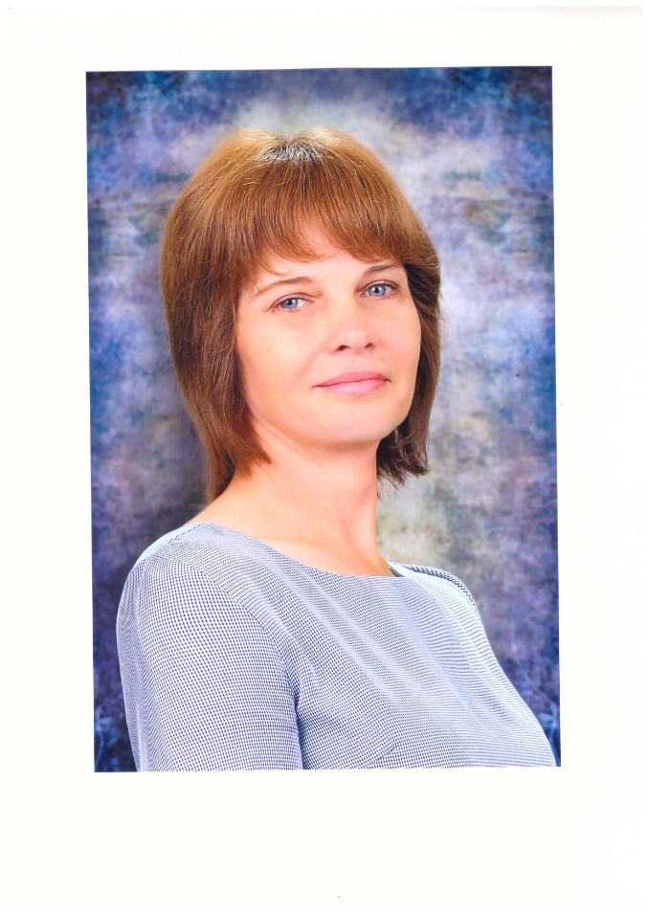

Разработчик: воспитатель Мамаева Н.Ю.

**Цель:** создание условий для гармонизации **детско-родительских отношений через театрализованную деятельность**.

**Задачи:**

**Образовательные:** Обеспечить творческий контакт детей и родителей в совместной театрализованной деятельности.

Формировать умение согласовывать свои действия с партнерами, приучать правильно оценивать действия персонажей в спектакле;

Продолжать знакомить детей с разными видами театрализованной деятельности;

**Развивающие:**  Развивать интерес родителей к воспитательно – образовательной деятельности детей, получение положительных эмоций от совместно выполненной деятельности.

Развивать сценическое искусство. Продолжать развивать умение передавать особенности характера персонажа с помощью мимики, жеста, движения и интонационно-образной речи.

**Воспитательные:** Воспитывать чувство гордости за свою семью. доброжелательность и контактность в отношениях со сверстниками и взрослыми. Воспитывать культуру поведения в театре.

**Участники**: воспитатели, дети и их родители.

**Предварительная работа:** Беседа о театре, рассматривание иллюстраций театров, театральных профессий,  просмотр презентации «Правила поведения в театре, изготовление приглашений для родителей, распределение ролей, заучивание стихотворных текстов, обсуждение образов персонажей; изготовление декораций, костюмов, атрибутов.

**Оборудование и материалы**: ширма для создания интерьера комнаты, кресло, газета, книга, стол, телефон, детский ковер, детские кубики, микрофон, радио, музыкальная аудиозапись из к/ф «Шерлок Холмс», 2 детских коляски, куклы, кастрюля с половником, тарелка, халат доктора, колпак, фартук.

**Ход мероприятия:**

**Мотивационная часть.**

**Воспитатель:** Чтобы узнать тему нашего мероприятия посмотрите на экран;

вам нужно отгадать загадку - ребус «7я».

Это слово каждый знает,

Ни на что не променяет!

К цифре семь добавлю Я –

Что получится? - Семья!

Воспитатель: Не случайно слово семья можно зашифровать, как 7-Я. Раньше, в старину на Руси говорили: семья - это семь и более человек живущих в одном доме одной большой, дружной и крепкой семьёй, где старшие дети заботились о младших братьях и сёстрах.

Говорят, что в старину, так оно и было.

Много братьев и сестёр весело дружили.

Вместе пили молоко, вместе ели сушки.

Настоящий детский сад в каждой был избушке.

Семья – самое главное в жизни для каждого из нас. Семья – это близкие и родные люди, те, кого мы любим, с кого берем пример, о ком заботимся, кому желаем добра и счастья. Именно в семье мы учимся любви, ответственности, заботе и уважению.

Предлагаю посмотреть театрализованное представление «Моя семья». **Основная часть.**

**Сцена 1**.

Интерьер - комната в квартире. Папа сидит в кресле с газетой, мама у телефона на стульчике, сестра – учит уроки на письменном столе. Мальчик играет один на полу с кубиками, подходит к радио, крутит поиск программ. По радио передают:

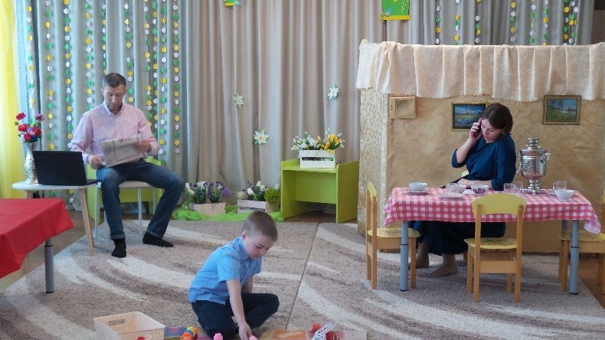«Добрый день, уважаемые радиослушатели! В эфире передача для самых маленьких. Рассаживайтесь поудобнее, ребята, около своих радиоприёмников и слушайте.

*Звучит музыка из к/ф «Шерлок Холмс».*

**Ведуший *(воспитатель)***

Произошла история

Недавно иль давно.

История занятная,

Каких полным-полно.

Это шутка, в ней намек,

Если вдуматься — урок!

Вы на нас не обижайтесь,

Вникнуть в тему **постарайтесь.**

*Сцену прерывает телефонный звонок.*

*(Звонит телефон, мама не слышит, а поет песню «Кабы не было семьи»(на мотив «Кабы не было зимы…»).*

Кабы не было семьи

В молодые годы.

Никогда б не знали мы

Стирки и пеленок.

Кабы не было семьи

Мы б забот не знали.

В удовольствие свое

Все бы отдыхали.

**Мама*(родитель)*** *(берет трубку)*.

Здравствуй, Любочка, подружка!

Ты давно мне не звонишь!

Может быть, сегодня в гости

На минутку забежишь?

Много дела? Да, немало

Ждет домашних нас хлопот,

Надо ужин приготовить,

**Постирать,** сварить компот.

**Мальчик *(ребенок)****(подходит к маме с книжкой)*.

Мама, надоело мне играть,

Сказку можешь почитать?

**Мама *(родитель)***

Подожди ты, не гуди,

Лучше к папе подойди.

*(Отмахивается от сына, показывает на отца)*

*(Мальчик охает, уходит и садится играть с игрушками)*

Что ты? Кофточку купила?

Говоришь, красивый цвет?

Рюшки, бантики, оборки —

Замечательно, слов нет!

Да? Каблук такой высокий?

Сможешь ты такой носить?

Ах, как хочется мне тоже

Эти туфельки купить! *(Кладет трубку)*.

**Мальчик *(ребенок)****(подходит к маме)*

Мама, скучно мне стоять.

Может нам с тобою вместе

В паровозики сыграть?

**Мама (родитель)**

Ах, мне некогда, сыночек,

Побежала я стирать,

Вон сидит на кресле папа,

Попроси его сыграть! *(уходит)*

**Мальчик***(подходит к папе и дергает его за рукав)*.

Папа, папа*.(обегает с другой стороны)*

Папа, папа, не читай,*(папа убирает газету)*

Лучше в мячик поиграй!

Я тебя прошу давно,

Отведи меня в кино! *(Дергает папу за руку)*

**Папа *(родитель)***

Это все потом, мой милый,*(Машет рукой)*

Ты сходил бы погулять.

Мне же надо очень срочно

Всю рекламу дочитать.

И футбол сегодня будет!

*(Гордо)*.

Я — болельщик *«Спартака*»!*(гордо поднимает указательный палец вверх)*

Мы в индейцев поиграем

Завтра вечером. Пока!

*(Уходя)*.

А гулять. Об этом, кстати,

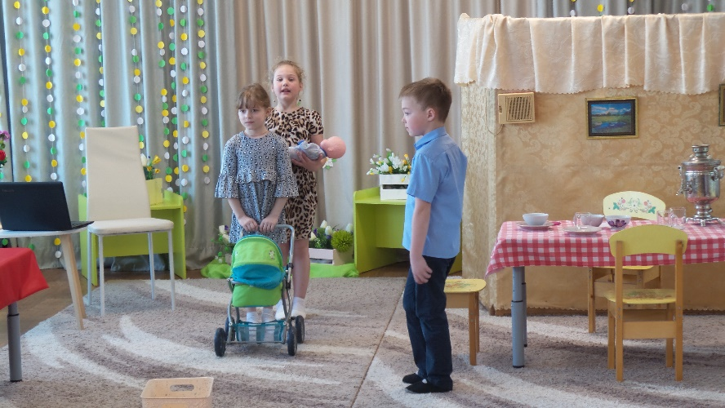Попроси сестренку Катю.

*(Мальчик сидит, листает книгу). (Под музыку в нарядном платье, с сумочкой входит сестра Катя, садится за стол, что то ищет в сумочке)*

**Мальчик*.****(Подходит к сестре)*

Катя, ты сегодня сможешь

Самолет дорисовать,

Или катер будем в ванной

Мы с тобою запускать.

**Катя (ребенок).** *(Встает, руки на пояс).*

Скажешь тоже! Мне сегодня

В школе раньше надо быть,

Ведь контрольная сегодня,

Мне пора уж выходить.

А вчера знакомый Славка

Пригласил меня в кино.

Ни минуточки свободной*,( показывает на наручные часы)*

Все расписано давно. (*Убегает под музыку из зала)*

*Мальчик остается один, он в недоумении пожимает плечами.*

**Мальчик.** *(Садится на пол, катает машинку)*

Что же делать мне? Не знаю.

Может мне сейчас пойти

Маму новую найти…

*Мальчик снова идёт к радио, садится перед ним на стул, включает звук.*

*(Голос по радио).*

«Передача для самых маленьких подошла к концу. До скорой встречи, ребята. А теперь, уважаемые радиослушатели, прослушайте объявления.

Сегодня в нашем городе открывается *«Бюро добрых услуг»*. Сотрудники бюро решат ваши проблемы быстро и качественно. Пять пятёрок набирай, телефон запоминай!»

**Мальчик** *(думает)*.

Телефон запомнил я,

Позвоню-ка я туда( *подходит к телефону,* *(набирает номер телефона)*

Пять – пять – пять – и пять, и пять.

Слышу я гудок опять *(телефонные гудки)*

Здавствуйте, мне помогите:

Маму новую найдите!

Хорошо. Я посижу,

Вас я дома подожду *(кладёт трубку, идёт садится на ковёр, продолжает играть с кубиками)*

**Сцена 2**.

*Раздаётся звонок в дверь. Мальчик подбегает к двери, открывает её, на пороге – две девочки – сотрудницы «Бюро добрых услуг», одеты в униформу, в руках толстые журналы для регистрации.*

**1 девочка**

Добрый день, вы нас вызывали?

Мы видим, дружок, что нас очень ждали!

**Мальчик**

Здравствуйте.

**2 девочка**

Здравствуй, здравствуй, милый друг!

Мы из бюро добрых услуг.

Администраторы садятся за стол.

**1 девочка-сотрудница**

Чем тебе помочь, мой мальчик

Может нужен новый мячик?

Или, может, самосвал

Расскажи: зачем нас звал!

**Мальчик**

Я прошу вас: помогите,

Маму новую найдите,

Чтоб она со мной играла,

Кораблик в ванной запускала,

Чтоб со мной гулять ходила,

Сказки мне читать любила.

**2 девочка- сотрудница**

Маму? – трудно отыскать.

Вот няню можем мы позвать *(звонит по телефону)*

Пять-пять-пять, и пять, и пять…

*(к мальчику)* Няню буду вызывать.

*(в телефон)* Позовите сюда девочек-гувернанток. *(кладёт трубку)*

Входят девочки с колясками и куклами.

**1 Девочка-няня**

Если надо вам уйти

По своим делам,

Если няню не найти —

Позвоните нам.

**2-я девочка - няня**

Укачают вам ребенка

Катя, Маша и Аленка.

А Наташа и Светлана

Поведут его гулять.

**3-я девочка - няня**

Лена искупает в ванне

И научит танцевать.

Хоть полсвета обойди —

Лучше нас вам не найти!

**Мальчик.**

Нет, мне няня не нужна!

Мама для меня важна!

*Девочки убегают.*

**1 девочка - сотрудница** *(раскрывает альбом)*.

Вот в журнале запись есть:

Мама – повар у нас есть.

Откроет вам кухни секреты.

Готовит котлеты, борщи, винегреты.

Выходит *мама-повар с кастрюлей и большим половником. Накладывает кашу в тарелку, отдаёт её мальчику. Мальчик садится за стол, пробует.*

**Мама – повар (родитель)**

Кашу из гречки наварила в печке.

Кушай, поправляйся, сил набирайся!

**Мальчик**

Вкусная каша! Комочков в ней нет!

Но я не хочу кашу есть на обед!

*Мама – повар уходит.*

**2 девочка - сотрудница.**

Тогда предложу тебе маму — модель!

Высокую, стройную, словно газель.

Она не готовит, не шьет, не стирает,

А новые платья весь день примеряет.

Выходит мама – модель, дефилирует.

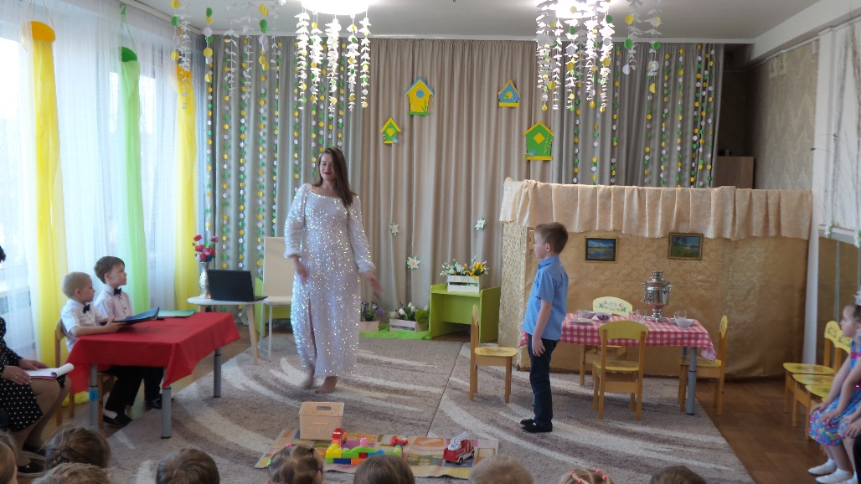**Мама – модель (родитель)**

По журналам заграничным

Выбирала я фасон.

В платье этом необычном

Я смотрюсь со всех сторон.

**Мальчик.**

За границу ездить будет,

Про меня она забудет.

Такая мама не нужна!

Со мною мама быть должна!

*Мама модель- уходит.*

**1 девочка сотрудница.**

А у меня есть на примете

Мама - педагог.

Её взгляд учён и строг.

*Выходит мама-педагог.*

Учитель щедро учит вас тому,

Что очень нужно будет в жизни:

Терпенью, чтенью, счету и письму,

И верности родной Отчизне.

**Мальчик.**

Мама-педагог заучит

И уроками замучит.

Вы в журнале поищите,

Что получше предложите.

*Мама педагог уходит.*

**2 девочка - сотрудница**

Вот конструктор, кладовщица,

Есть маляр и продавщица.

Вот ещё здесь запись есть:

Мама – доктор у нас есть.

*Выходит мама – доктор.*

**Мама – доктор**

Я лечу взрослых и детей  
 От гриппа, насморка и жара.  
 Спасаю жизни всех людей,  
 И молодых, и старых.  
 *Подходит к мальчику.*

Откройте рот, скажите? : *«А-аа»*

Не закружилась голова?

**Мальчик.**

Нет, не надо! Я здоров,

Обойдусь без докторов.

В списке много всяких мам,

Поищите еще там.

Мне внимательную надо,

Чтобы слушать была рада.

*Мама –доктор уходит.*

**1 девочка - сотрудница.**

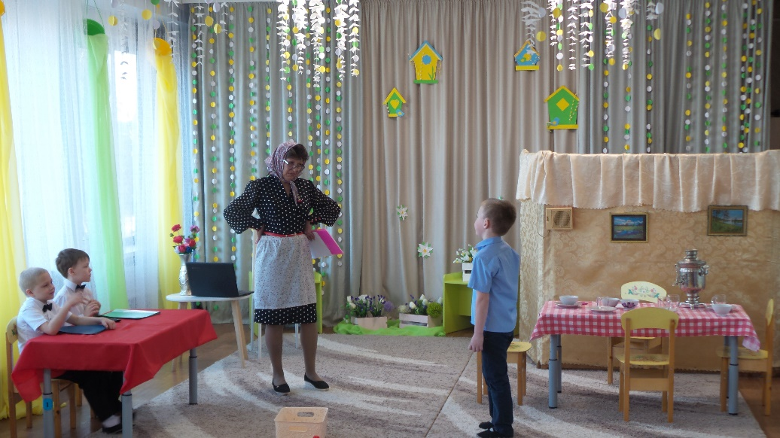Есть бабуля — просто клад,

Воспитала сто внучат.

*Выходит бабушка* *(родитель)*

Самые красивые

 Кто растит цветочки?

 Самые красивые

 Свяжет кто носочки?

Бабушка, бабушка, бабушка.

**Мальчик**

Не ищу бабулю я.

Есть бабуля у меня.

У моей бабули руки золотые,

И глаза у бабушки добрые такие!

Как меня вы не поймёте,

Мамочку мне не найдёте?

**2 девочка-сотрудница**

Да. Задача нелегка,

Не хватает мам пока.

В эфир нам надо позвонить,

И о рекламе попросить *(набирает номер телефона)*

Алло! Это радио? Скорей помогите

*«Малыш ищет маму»* -

Рекламу пустите!

Чтобы с мальчиком играла,

Кораблик в ванной запускала,

Чтобы с ним гулять ходила,

Сказочки читать любила.

Хорошо, он будет ждать *(вешает трубку)*

А нам пора уже бежать *(девочки – сотрудницы встают уходят)*

**Сцена 3**.

**Мальчик**

Вот опять скучаю я.( садится на пол)

Где же вся моя **семья**?

*Вбегает мама.(родитель)*

**Мама**

Мой, сыночек, это я!

Как ты, звёздочка, моя?

Я, сынок, не опоздала?

Я по радио слыхала,

Вдруг тебя от нас забрали,

Другой мамочке отдали.

*Вбегает папа (родитель)*

**Папа**

Я к тебе, сынок, спешил,

Про тебя я не забыл.

Хочешь мы с тобой вдвоём

Завтра на футбол пойдём?

*Вбегает сестра.*

**Сестра**

Здравствуй, братик дорогой.

Поиграю я с тобой.

Будем змея запускать

Иль в кораблики играть?

**Мальчик**

Скажу я вам один секрет: моей **семьи дороже нет!**

Её не променяю я, ведь я – её, она – моя!

*Семья подходит и обнимается.*

*Дети рассказывают стихотворение.*

**Ребенок 1.**

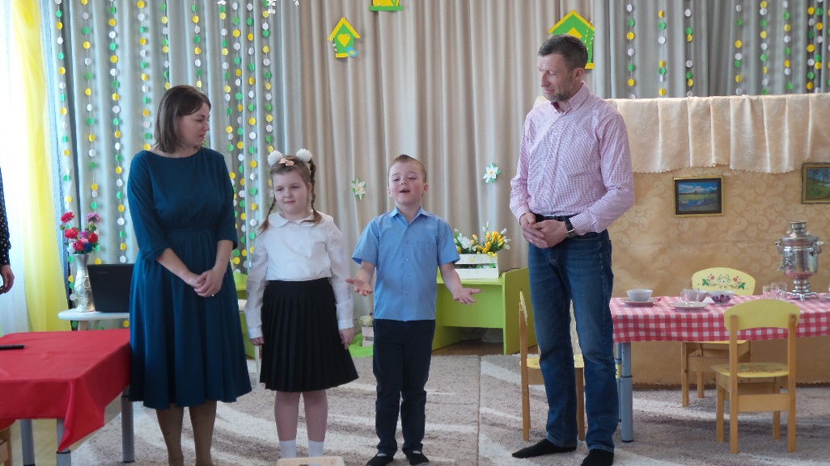Семья – это счастье, любовь и удача.

Семья – это летом поездки на дачу.

Семья – это праздник, семейные даты,

Подарки, покупки, приятные траты.

Рождение детей, первый шаг, первый лепет,

Мечты о хорошем, волнение и трепет.

Семья – это труд, друг о друге забота,

Семья – это много домашней работы.

Семья – это важно! Семья – это сложно!

**Ребенок 2.**

Но счастливо жить одному невозможно!

Всегда будьте вместе, любовь берегите,

Обиды и ссоры подальше гоните,

Хочу, чтоб про нас говорили друзья:

Какая хорошая Ваша семья!

**Заключительная часть. Рефлексия.**

Семья создается родителями. И от вашей любви и согласия семья становится крепкой. Хочется закончить нашу встречу такими словами:  
 Берегите друг друга!

Добротой согревайте!

Берегите друг друга!

Обижать не давайте!

Любви, здоровья, счастья, взаимопонимания в ваших семьях.

Вот и подошло к концу наше театрализованное представление. Спасибо всем, кто пришёл и поучаствовал! Все кланяются.

**Список используемых источников:**

1. Антипина А.Е. Театрализованная деятельность в детском саду. -

     М.: ТЦ Сфера, 2006.

1. Шорыгина Т.А. Беседы о характере и чувствах. Методические рекомендации. – М.: ТЦ Сфера, 2013.

**Интернет ресурсы:**

[**https://stihi.ru/2013/09/25/2598**](https://stihi.ru/2013/09/25/2598)

<https://solncesvet.ru/tv/436859/>